PENGGUNAAN METODE *LOCAL BINARY PATTERN*

DAN *KLASIFIKASI K-NEAREST NEIGHBOR* (KNN)

UNTUK MENGINDENTIFIKASI LUBANG

PADA JALAN ASPAL

**SKRIPSI**

Digunakan Sebagai Syarat Maju Ujian Diploma IV

Politeknik Negeri Malang

**Oleh:**

FATHUR ROMADHON NIM. 1641720007



**PROGRAM STUDI TEKNIK INFORMATIKA**

**JURUSAN TEKNOLOGI INFORMASI**

**POLITEKNIK NEGERI MALANG**

**2020**

**PENGGUNAAN METODE *LOCAL BINARY PATTERN***

**DAN *KLASIFIKASI K-NEAREST NEIGHBOR* (KNN)**

**UNTUK MENGINDENTIFIKASI LUBANG**

**PADA JALAN ASPAL**

**SKRIPSI**

Digunakan Sebagai Syarat Maju Ujian Diploma IV

Politeknik Negeri Malang

**Oleh:**

FATHUR ROMADHON NIM. 1641720007



**PROGRAM STUDI TEKNIK INFORMATIKA**

**JURUSAN TEKNOLOGI INFORMASI**

**POLITEKNIK NEGERI MALANG**

**2020**

# HALAMAN PENGESAHAN

**PENGGUNAAN METODE *LOCAL BINARY PATTERN***

**DAN *KLASIFIKASI K-NEAREST NEIGHBOR* (KNN)**

**UNTUK MENGINDENTIFIKASI LUBANG**

**PADA JALAN ASPAL**

**Disusun oleh:**

FATHUR ROMADHON NIM. 1641720007

**Skripsi ini telah diuji pada tanggal 15 Juni 2020**

**Disetujui oleh:**

|  |  |  |  |
| --- | --- | --- | --- |
| 1. | Penguji I | : |  |
| 2. | Penguji II | : |  |
| 3.  4. | Pembimbing I  Pembimbing II | :  : | Putra Prima Arhandi, ST., M.Kom.  NIP. 19861103 201404 1 001  Mustika Mentari S. Kom., M.Kom.  NIP. 19880607 201903 2 016 |

........................

........................

........................

........................

Mengetahui,

|  |  |
| --- | --- |
| Ketua Jurusan  Teknologi Informasi | Ketua Program Studi  Teknik Informatika |
| Rudy Ariyanto, ST., MCs. | Imam Fahrur Rozi, ST.,MT |
| NIP. 19711110 199903 1 002 | |  | | --- | | NIP. 198406102008121004 | |

# PERNYATAAN

Dengan ini saya menyatakan bahwa Skripsi ini tidak terdapat karya yang pernah diajukan untuk memperoleh gelar Kesarjanaan di suatu Perguruan Tinggi, dan sepanjang pengetahuan saya juga tidak terdapat karya atau pendapat yang pernah ditulis atau diterbitkan oleh orang lain, kecuali yang secara tertulis diacu dalam naskah ini dan disebutkan dalam daftar pustaka.

Malang, 2 Maret 2020

Fathur Romadhon

# ABSTRAK

**Kata Kunci :**

# *ABSTRACT*

***Keyword*:**

# KATA PENGANTAR

Puji Syukur kami panjatkan kehadirat Allah SWT/Tuhan YME atas segala rahmat dan hidayah-Nya penulis dapat menyelesaikan skripsi dengan judul “PENGGUNAAN *METODE LOCAL BINARY* PATTERN DAN *KLASIFIKASI K-NEAREST NEIGHBOR* (KNN) UNTUK MENGIDENTIFIKASI LUBANG PADA JALAN ASPAL”. Skripsi ini penulis susun sebagai persyaratan untuk menyelesaikan studi program Diploma IV Program Studi Teknik Informatika, Jurusan Teknologi Informasi, Politeknik Negeri Malang.

Kami menyadari bahwasannya dengan tanpa adanya dukungan dan kerja sama dari berbagai pihak, kegiatan laporan akhir ini tidak akan dapat berjalan baik. Untuk itu, kami ingin menyampaikan rasa terima kasih kepada:

1. Kedua orang tua serta keluarga yang telah memberikan dukungan, motivasi, dan doa.
2. Bapak Rudy Ariyanto, ST., M.Cs., selaku ketua jurusan Teknologi Informasi.
3. Bapak Imam Fahrur Rozi, ST., MT., selaku ketua program studi Teknik Informatika.
4. Bapak Putra Prima Arhandi, ST., M.Kom., dan Ibu Mustika Mentari S.Kom., M.Kom., selaku dosen pembimbing skripsi yang selalu membimbing dan memotivasi selama penyusunan skripsi ini.
5. Bapak Ibu Dosen Penguji yang telah membimbing dalam memberikan kritik dan saran dalam penyelesaian laporan skripsi ini.
6. Siska Avia Anindita Amd.Keb., sebagai kekasih yang telah memberikan bantuan dan dukungan kepada penulis dalam menyelesaikan laporan skripsi.
7. Dan seluruh pihak yang telah membantu dan mendukung lancarnya pembuatan Laporan Akhir dari awal hingga akhir yang tidak dapat kami sebutkan satu persatu.

Penulis menyadari bahwa dalam penyusunan skripsi ini, masih banyak terdapat kekurangan dan kelemahan baik itu sistematika penulisan maupun penggunaan bahasa. Untuk itu penulis mengharap saran dan kritik dari berbagai pihak yang bersifat membangun demi penyempurnaan laporan ini. Semoga laporan ini berguna bagi pembaca secara umum dan bagi penulis secara khusus. Akhir kata, penulis ucapkan banyak terima kasih.

Malang, 20 April 2020

Penulis

# DAFTAR ISI

Halaman

HALAMAN JUDUL ii

HALAMAN PENGESAHAN iii

PERNYATAAN iv

ABSTRAK…….. v

*ABSTRACK*………………….. vi

KATA PENGATAR vii

[HALAMAN PENGESAHAN iii](#_Toc44028275)

[PERNYATAAN iv](#_Toc44028276)

[KATA PENGANTAR vii](#_Toc44028279)

[DAFTAR TABEL xi](#_Toc44028281)

[DAFTAR GAMBAR xii](#_Toc44028282)

[DAFTAR LAMPIRAN xiii](#_Toc44028283)

[BAB I. PENDAHULUAN 1](#_Toc44028284)

[1.1 Latar Belakang 1](#_Toc44028285)

[1.2 Rumusan Masalah 2](#_Toc44028286)

[1.3 Tujuan Penelitian 3](#_Toc44028287)

[1.4 Batasan Masalah 3](#_Toc44028288)

[1.5 Sistematika Penulisan 3](#_Toc44028289)

[BAB II. LANDASAN TEORI 5](#_Toc44028290)

[2.1 Studi Penelitian Terdahulu 5](#_Toc44028291)

[2.2 Pengolahan Citra Digital 5](#_Toc44028292)

[2.3 Local Binary Pattern 6](#_Toc44028293)

[2.4 Ekstraksi ciri Statistik 7](#_Toc44028294)

[2.5 traksi ciri orde pertama 7](#_Toc44028295)

[2.6 Ekstraksi ciri orde kedua 8](#_Toc44028296)

[2.7 *K-Nearest Neighbor* (K-NN) 10](#_Toc44028297)

[2.8 Operasi morfologi 10](#_Toc44028298)

[2.9 Analisis Objek 12](#_Toc44028299)

[2.10 Pengujian Akurasi 12](#_Toc44028300)

[BAB III. METODOLOGI PENELITIAN 13](#_Toc44028301)

[3.1 Metodologi Pengembangan 13](#_Toc44028305)

[BAB IV ANALISIS DAN PERANCANGAN 23](#_Toc44028313)

[4.1 Analisa Kebutuhan 23](#_Toc44028314)

[4.2 Pengumpulan Data 24](#_Toc44028319)

[4.3 Analisi Sistem 27](#_Toc44028320)

[4.4 Perancangan Sistem 27](#_Toc44028327)

[4.5 Desain Antarmuka 37](#_Toc44028328)

[BAB V IMPLEMENTASI DAN PENGUJIAN 40](#_Toc44028329)

[5.1 Implementasi 40](#_Toc44028330)

[5.2 Pengujian 46](#_Toc44028332)

[BAB VI HASIL DAN PEMBAHASAN 69](#_Toc44028333)

[*6.1* Pengaruh nilai K pada Hasil *KNN Euclidean Distance* 69](#_Toc44028334)

[6.2 Perhitungan luas lubang 71](#_Toc44028335)

[BAB VII KESIMPULAN 73](#_Toc44028336)

[7.1 Kesimpulan 73](#_Toc44028344)

[7.2 Saran 74](#_Toc44028345)

[DAFTAR PUSTAKA 75](#_Toc44028346)

[LAMPIRAN……………………………………………………...……...……….77](#_Toc44028347)

[BIODATA ………………………………………………………………..……...78](#_Toc44028348)

# DAFTAR TABEL

[Tabel 3. 1 Matrix Cooccurence GLCM 17](file:///D:\Polinema\Skripsi\Pedoman%20Laporan%20Skripsi\skripsi.docx#_Toc43236533)

[Tabel 3. 2 Matrix Ternormalisasi 17](file:///D:\Polinema\Skripsi\Pedoman%20Laporan%20Skripsi\skripsi.docx#_Toc43236534)

[Tabel 4. 1 Kebutuhan Perangkat Keras 24](#_Toc43236540)

[Tabel 4. 2 Spesifikasi *Software* 24](#_Toc43236541)

[Tabel 4. 3 Tabel Skala 29](#_Toc43236542)

[Tabel 5.1 Pengujian Halaman *Training* 48](#_Toc44028416)

[Tabel 5. 2 Pengujian Halaman *Testing* 50](#_Toc44028417)

[Tabel 5.3 Pengujian Halaman Calculate Area 51](#_Toc44028418)

[Tabel 5.4 Pengujian Klasifikasi Citra 67](#_Toc44028419)

[Tabel 5.5 Pengujian Calculate Area 68](#_Toc44028420)

[Tabel 6.1 Perbandingan K 1 69](#_Toc44028426)

[Tabel 6.2 Perbandingan K 3 69](#_Toc44028427)

[Tabel 6.3 Perbandingan K 5 69](#_Toc44028428)

[Tabel 6.4 Perbandingan K 7 70](#_Toc44028429)

[Tabel 6.5 Perbandingan K 9 70](#_Toc44028430)

[Tabel 6.6 Perbandingan K 11 70](#_Toc44028431)

[Tabel 6.7 Perbandingan K 13 70](#_Toc44028432)

[Tabel 6.8 Perhitungan luas lubang 71](#_Toc44028433)

# DAFTAR GAMBAR

[Gambar 3.1 Metode *Waterfall* 13](file:///D:\Polinema\Skripsi\Pedoman%20Laporan%20Skripsi\skripsi.docx#_Toc42041024)

[Gambar 3.2 Penempatan Perangkat Keras Akuisisi Data 14](file:///D:\Polinema\Skripsi\Pedoman%20Laporan%20Skripsi\skripsi.docx#_Toc42041025)

[Gambar 3.3 Operasi dasar LBP 15](file:///D:\Polinema\Skripsi\Pedoman%20Laporan%20Skripsi\skripsi.docx#_Toc42041026)

[Gambar 3.4 Nilai Pixel Citra Grayscale dan Pembagian Region 15](file:///D:\Polinema\Skripsi\Pedoman%20Laporan%20Skripsi\skripsi.docx#_Toc42041027)

[Gambar 3.5 Matrix 3x3 dan Matrix biner dari citra 15](file:///D:\Polinema\Skripsi\Pedoman%20Laporan%20Skripsi\skripsi.docx#_Toc42041028)

[Gambar 3.6 Tekstur citra keseluruhan 16](file:///D:\Polinema\Skripsi\Pedoman%20Laporan%20Skripsi\skripsi.docx#_Toc42041029)

[Gambar 3.7 Matriks asal, matriks hasil LBP 17](file:///D:\Polinema\Skripsi\Pedoman%20Laporan%20Skripsi\skripsi.docx#_Toc42041030)

[Gambar 3.8 Gray Matrix dengan skala intensitas 120 sampai 249 17](file:///D:\Polinema\Skripsi\Pedoman%20Laporan%20Skripsi\skripsi.docx#_Toc42041031)

[Gambar 3.9 Alur Sistem Proses Training 20](file:///D:\Polinema\Skripsi\Pedoman%20Laporan%20Skripsi\skripsi.docx#_Toc42041032)

[Gambar 3.10 Alur Sistem Proses Testing 21](file:///D:\Polinema\Skripsi\Pedoman%20Laporan%20Skripsi\skripsi.docx#_Toc42041033)

[Gambar 4.1 Alat Yang Digunakan Dalam Pengambilan Data 25](#_Toc43236305)

[Gambar 4.2 Ukuran 26](#_Toc43236306)

[Gambar 4.3 Skala 27](#_Toc43236307)

[Gambar 4.4 Alur Tahap Testing 28](file:///D:\Polinema\Skripsi\Pedoman%20Laporan%20Skripsi\skripsi.docx#_Toc43236308)

[Gambar 4.5 Alur Resize Citra 29](file:///D:\Polinema\Skripsi\Pedoman%20Laporan%20Skripsi\skripsi.docx#_Toc43236309)

[Gambar 4.6 Alur LBP 30](file:///D:\Polinema\Skripsi\Pedoman%20Laporan%20Skripsi\skripsi.docx#_Toc43236310)

[Gambar 4.7 A;ur Extraksi Fitur 32](file:///D:\Polinema\Skripsi\Pedoman%20Laporan%20Skripsi\skripsi.docx#_Toc43236311)

[Gambar 4.8 Alur Input Klasifikasi 33](file:///D:\Polinema\Skripsi\Pedoman%20Laporan%20Skripsi\skripsi.docx#_Toc43236312)

[Gambar 4.9 Tahap Testing 35](file:///D:\Polinema\Skripsi\Pedoman%20Laporan%20Skripsi\skripsi.docx#_Toc43236313)

[Gambar 4.10 Mockup Home 37](file:///D:\Polinema\Skripsi\Pedoman%20Laporan%20Skripsi\skripsi.docx#_Toc43236314)

[Gambar 4.11 Mockup Training 37](file:///D:\Polinema\Skripsi\Pedoman%20Laporan%20Skripsi\skripsi.docx#_Toc43236315)

[Gambar 4.12 Mockup Testing 38](file:///D:\Polinema\Skripsi\Pedoman%20Laporan%20Skripsi\skripsi.docx#_Toc43236316)

[Gambar 4.13 Mockup Calculate 38](file:///D:\Polinema\Skripsi\Pedoman%20Laporan%20Skripsi\skripsi.docx#_Toc43236317)

[Gambar 5.1 Tampilan Awal 40](file:///D:\Polinema\Skripsi\Pedoman%20Laporan%20Skripsi\skripsi.docx#_Toc44028442)

[Gambar 5.2 Halaman Training 41](file:///D:\Polinema\Skripsi\Pedoman%20Laporan%20Skripsi\skripsi.docx#_Toc44028443)

[Gambar 5.3 Open File Dialog 41](file:///D:\Polinema\Skripsi\Pedoman%20Laporan%20Skripsi\skripsi.docx#_Toc44028444)

[Gambar 5.4 Proses Training 42](file:///D:\Polinema\Skripsi\Pedoman%20Laporan%20Skripsi\skripsi.docx#_Toc44028445)

[Gambar 5.5 Halaman Testing 43](file:///D:\Polinema\Skripsi\Pedoman%20Laporan%20Skripsi\skripsi.docx#_Toc44028446)

[Gambar 5.6 Hasil Perhitungan 43](file:///D:\Polinema\Skripsi\Pedoman%20Laporan%20Skripsi\skripsi.docx#_Toc44028447)

[Gambar 5.7 Halaman Calculate Area 44](file:///D:\Polinema\Skripsi\Pedoman%20Laporan%20Skripsi\skripsi.docx#_Toc44028448)

[Gambar 5.8 Citra Warna 44](file:///D:\Polinema\Skripsi\Pedoman%20Laporan%20Skripsi\skripsi.docx#_Toc44028449)

[Gambar 5.9 Citra Binner 45](file:///D:\Polinema\Skripsi\Pedoman%20Laporan%20Skripsi\skripsi.docx#_Toc44028450)

[Gambar 5.10 Citra Erosi 45](file:///D:\Polinema\Skripsi\Pedoman%20Laporan%20Skripsi\skripsi.docx#_Toc44028451)

[Gambar 5.11 Citra Dilasi 46](file:///D:\Polinema\Skripsi\Pedoman%20Laporan%20Skripsi\skripsi.docx#_Toc44028452)

# DAFTAR LAMPIRAN

# BAB I. PENDAHULUAN

Pada bab ini dijelaskan mengenai hal-hal yang bersifat umum. Terdapat beberapa sub bab yaitu latar belakang, rumusan masalah, tujuan penelitian, batasan masalah, dan sistematika penulisan.

1. Latar Belakang

Jalan merupakan sarana transportasi darat yang berperan penting dan paling sering digunakan untuk segala aktivitas masyarakat baik dalam mengadakan hubungan perekonomian maupun kegiatan sosial lainnya (RI, 2004). Sehingga kondisi jalan yang baik akan memudahkan segala aktivitas tersebut. Lain halnya jika terjadi kerusakan pada jalan akan berakibat bukan hanya terhalangnya kegiatan ekonomi dan sosial namun akan berpengaruh pada keamanan dan kenyamanan pemakai jalan. Banyak pengemudi menganggap lubang sebagai bahaya saat mengemudi dan tidak hanya merusak mobil, tetapi bahkan bisa menyebabkan kecelakaan. Setiap kali pengemudi memperlambat kendaraannya untuk menghindari adanya lubang, ada kemungkinan terjadi tabrakan dengan kendaraan yang dibelakang, dimana pengemudi itu tidak tahu adanya lubang (Adarsh, Varghese, Krishna, & Philip, 2018).

Dinas Pekerjaan Umum mengungkapkan, proses perbaikan jalan dilakukan melalui tiga tahap, yaitu pencatatan, lelang projek, dan perbaikan. Salah satu kendala yang menyebabkan lamanya perbaikan kerusakan jalan yaitu proses pencatatan. Pada proses ini, dilakukan pendeteksian dan pendataan tiap-tiap kerusakan. Proses tersebut saat ini dilakukan secara manual dengan bantuan tenaga manusia. Karena proses pendeteksian dan pendataan masih dilakukan secara manual dengan tenaga manusia, waktu yang dibutuhkan relatif lama dan tingkat keakuratannya rendah. Proses tersebut bisa memakan waktu dua pekan untuk jalan sepanjang 1 km (Hidayatullah, Ferizal, Ramadhan, Qadarsih, & Mulyawan, 2012). Oleh karena itu sangat penting bagi Pekerja Dinas Pekerjaan Umum untuk mengevaluasi proses pendeteksian dan pendataan, agar didapat solusi yang membutuhkan waktu relatif cepat dan tingkat keakuratan yang tinggi.

Christian Koch dan Ioannis Brilakisb mengungkapkan bahwa lubang jalan memiliki beberapa ciri yaitu secara visual lubang jalan memiliki ciri nampak lebih gelap jika dibandingkan dengan area sekitarnya dan teksturnya cenderung lebih kasar dibandingkan tekstur jalan di sekeliling lubang (Koch & Brilakis, 2011).

Dalam penelitian ini, penulis ingin memberikan solusi dengan merancang sebuah Aplikasi untuk mengidentifikasi lubang pada jalan aspal. Aplikasi ini menggunakan metode Local Binary Pattern (LBP) untuk transformasi sebagai tahap awal ekstraksi ciri dan menggunakan metode ektraksi ciri statistik. Hasil dari LBP ini akan diproses pada ekstraksi ciri statistik, sehingga menghasilkan vektor ciri yang dijadikan masukan pada klasifikasi citra dengan menggunakan metode KNN untuk diklasifikasikan ke dalam kelas citra jalan aspal berlubang atau tidak. serta dilakukan segmentasi untuk memisahkan area lubang jalan dengan area sekitarnya, sehingga citra siap dianalisis untuk menghitung jumlah piksel citra guna mengetahui luas lubang pada jalan. Pada beberapa kasus, ekstraksi orde pertama tidak lagi dapat digunakan untuk mengenali perbedaan antar citra, oleh karena itu dibutuhkan pengambilan ciri statistik orde dua atau disebut juga dengan Gray Level Co-occurrence Matrix (GLCM). Salah satu teknik untuk memperoleh ciri statistik orde dua adalah dengan menghitung probabilitas hubungan ketetanggaan antara dua piksel pada jarak dan orientasi sudut tertentu (Achsani et al., 2015).

Berdasarkan uraian yang disebutkan diatas penulis mengangkat sebuah judul Penggunaan Metode Local Binary Pattern (LBP) dan klasifikasi k-nearest neighbor (KNN) Untuk Mengidentifikasi Lubang Pada Jalan Aspal. Penulis berharap penilitian ini dapat membantu Pekerja Dinas Pekerjaan Umum untuk mempercepat proses pendeteksian dan pengukuran lubang di jalan pada tahap pencatatan.

1. Rumusan Masalah

Berdasarkan latar belakang di atas, maka rumusan masalah yang dapat diambil adalah sebagai berikut:

1. Bagaimana mengidentifikasi lubang pada jalan aspal?
2. Bagaimana cara menerapkan metode *Local Binary Pattern* (LBP) untuk mengidentifikasi lubang pada jalan aspal ?
3. Bagaimana cara untuk menghitung jumlah piksel citra untuk mengetahui luas lubang pada jalan aspal?
4. Tujuan Penelitian

Tujuan dari pembuatan aplikasi ini adalah sebagai berikut :

Membuat sistem yang dapat mengidentifikasi lubang dan mengukur luas lubang pada jalan aspal.

Mengetahui akurasi identifikasi lubang pada jalan aspal menggunakan *Local Binary Pattern* (LBP)dan klasifikasi *K –* *Nearest* *Neighbor (*KNN*)*.

1. Batasan Masalah

Agar skripsi penulis yang berjudul Penggunaan Metode *Local Binary Pattern* (LBP) dan klasifikasi *k-nearest neighbor* (KNN) Untuk Mendeteksi Lubang Pada Jalan Aspal dapat berjalan sesuai dengan rencana dan tujuan awal, maka penulis memberikan batasan-batasan masalah yaitu :

Input yang digunakan berupa citra atau gambar jalan

Metode yang digunakan adalah *Local Binary Pattern* (LBP) untuk ekstraksi fitur dari lubang.

Metode yang digunakan adalah *K - Nearest Neighbor* (KNN) untuk mengidentifikasi lubang pada jalan aspal.

1. Sistematika Penulisan

Penulisan Laporan Tugas Akhir ini menggunakan enam bab dengan sistematika penulisan sebagai berikut:

**BAB I PENDAHULUAN**

Pada bab ini dijelaskan mengenai hal-hal yang bersifat umum seperti latar belakang, rumusan masalah, batasan masalah, tujuan penulisan, dan sistematika penulisan.

**BAB II LANDASAN TEORI**

Pada bab ini berisi teori-teori yang mendasari dan berkaitan dengan masalah perencanaan dan pembuatan aplikasi yang digunakan untuk memudahkan pemahaman dan pemecahan terhadap masalah yang ada.

**BAB III METODOLOGI PENELITIAN**

Pada bab ini menjelaskan langkah-langkah yang digunakan penulis untuk memilih metode, teknik, prosedur apa yang tepat, dan tools apa yang akan digunakan sehingga setiap tahap penelitian dapat dilakukan dengan tepat.

**BAB IV ANALISIS DAN PERANCANGAN**

Bab ini berisi pembahasan mengenai analisis perencanaan dan pembuatan terhadap sistem. Termasuk didalamnya flowchart, usecase, sruktur sistem pengolahan citra digital, Class Diagram. Dan desain antaruka (Interface).

**BAB IV IMPLEMTASI DAN PENGUJIAN**

Berisi pembahasan mengenai analisis perencanaan, pembuatan terhadap sistem, hasil uji coba aplikasi, jalannya uji coba bertahap sistem yang dikembangkan. Dapat terdiri dari metode uji coba, tujuan uji coba, proses uji coba serta analisa hasil uji coba

**BAB VI PENUTUP**

Bab ini berisi kesimpulan yang diperoleh dari hasil pengujian dan saran-saran yang dibutuhkan untuk kesempurnaan sistem sehingga sistem tersebut dapat disempurnakan dan dikembangkan kemudian hari.

# BAB II. LANDASAN TEORI

Pada bab ini berisi teori-teori yang mendasari dan berkaitan dengan masalah perencanaan dan pembuatan aplikasi yang digunakan untuk memudahkan pemahaman dan pemecahan terhadap masalah yang ada.

1. Studi Penelitian Terdahulu

Pada penelitian terdahulu telah dilakukan identifikasi lubang pada jalan aspal dengan judul “Sistem Temu Kembali Citra Lubang Jalan Aspal Berdasarkan Tingkat Kerusakan Menggunakan Ekstraksi Fitur Gray Level Co-occurrence Matrix”. Di dalam penelitian tersebut membahas tentang pengolah citra jalan aspal berlubang menggunakan CBIR dengan klasifikasi menggunakan metode Manhattan distance. Hasil dari penelitian tersebut memiliki nilai akurasi yang masih rendah yaitu 44,77% dan nilai MAP 0,558. Akurasi yang rendah tersebut disebabkan karena nilai tekstur pada tingkat kerusakan yang berbeda memiliki kemiripan (Mahardika, Sari, & Dewi, 2018). Penelitian tersebut belum membahas analisa tentang menentukan luas lubang.

1. Pengolahan Citra Digital

Secara umum, pengolahan citra digital menunjuk pada pemrosesan gambar 2 dimensi dengan menggunakan komputer. Tujuan utama pengolahan citra adalah agar citra mudah diinterpretasi oleh manusia maupun mesin. Dengan pengolahan citra sebuah citra ditransformasi menjadi citra lain. Citra digital adala citra yang dapat diolah dengan menggunakan komputer.

Citra digital dapat dikelompokkan ke dalam tiga jenis citra, yaitu:

1. Citra warna

Citra warna sering disebut juga citra RGB atau citra true color karena dapat merepresentasikan warna objek menyerupai warna aslinya dengan mengkombinasikan ketiga warna dasar yaitu red (R), green (G) dan blue (B). Tiap piksel memiliki tiga nilai kanal yang mewakili tiap komponen warna dasar citra.

1. Citra grayscale

Citra grayscale merupakan citra digital yang hanya memiliki satu nilai kanal pada setiap pikselnya, dengan kata lain nilai bagian red = green = blue. Nilai tersebut digunakan untuk menunjukkan tingkat intensitas. Warna yang dimiliki citra grayscale adalah warna keabuan dengan berbagai tingkatan dari hitam hingga putih. Citra grayscale dapat diperoleh dari citra RGB. Nilai intensitas citra grayscale (keabuan) dihitung dari nilai intensitas citra RGB dengan menggunakan persamaan (1).

$$Nilai keabuan = 0,2989*R+0,5870*G+ 0,1140*B (1)$$

1. Citra biner

Citra biner adalah citra digital yang hanya memiliki dua kemungkinan nilai piksel yaitu hitam (0) dan putih (1). Citra biner juga disebut sebagai citra bw (black and white) atau citra monokrom. Citra biner sering muncul sebagai hasil dari proses pengambangan (thresholding).

Secara umum, proses pengambangan citra grayscale untuk menghasilkan citra biner adalah sebagai berikut :

$$g(x,y) = \left\{\begin{aligned}1 jika f\left(x,y\right)≥ T \\ 0 jika f\left(x.y\right)< T\end{aligned}\right. (2)$$

dengan g(x,y) adalah citra biner dari citra grayscale f(x,y) dan T menyatakan nilai ambang. Kualitas citra biner yang dihasilkan sangat tergantung pada nilai T yang digunakan (Gonzalez, Woods, & Masters, 2009). Salah satu metode yang dapat digunakan untuk menentukan nilai ambang (T) adalah metode Otsu (Putra, 2010).

1. Local Binary Pattern

LBP adalah metode analisis tekstur yang menggunakan model statistika dan struktur (Kurniawardhani, Suciati, & Arieshanti, 2014). LBP pertama kali diperkenalkan oleh Timo Ojala. Operator LBP menggunakan perbandingan nilai keabuan dari piksel-piksel ketetanggaan. Operator dasar LBP berukuran 3 x 3 menggunakan 8 piksel ketetanggan $i_{n}$ dari sebuah piksel tengah $i_{c}$. Piksel ketetanggaan ke-*n* tersebut di-*threshold* menggunakan nilai keabuan dari piksel tengah seperti yang ditunjukkan pada persamaan (1) dan fungsi *thresholding* *s(x*) seperti yang ditunjukkan pada persamaan (2). Kode *binary* hasil operator LBP piksel ketetanggaan akan digunakan untuk merepresentasikan fitur dari piksel tengah $i_{c}$ (Ojala, Pietikäinen, & Harwood, 1994).

$$(3)$$

$$s(x) = \left\{\begin{aligned}1 jika f\left(x\right)≥ 0 \\ 0 jika f\left(x\right)< 0\end{aligned}\right. (4)$$

Keterangan :

P = Sampling Point untuk mewakili jumlah pixel tetangga

R = Radius antara pixel pusat dan pixel tetangga

$i_{n}$ = Pusat pixel tetangga

$i_{c}$ = Pixel tengah.

1. Ekstraksi ciri Statistik

Ekstraksi ciri dilakukan untuk mendapatkan pola dari suatu citra yang akan dilatih maupun citra yang akan diuji. Metode ekstraksi ciri yang digunakan adalah ekstraksi ciri statistik. Metode ini menggunakan perhitungan statistik distribusi derajat keabuan (histogram). Ekstraksi ciri statistik terbagi menjadi dua yaitu ekstraksi ciri statistik orde pertama dan orde kedua (Hidayat, 2009).

1. traksi ciri orde pertama

Ekstraksi ciri orde pertama merupakan metode pengambilan ciri yang didasarkan pada karakteristik histogram citra. Histogram menunjukkan probabilitas kemunculan nilai derajat keabuan piksel pada suatu citra. Dari nilai-nilai pada histogram yang dihasilkan, dapat dihitung beberapa parameter ciri orde pertama, antara lain adalah *mean, variance, skewness, kurtosis,* dan *entropy* (Achsani et al., 2015).

1. *Mean(μ)* yaitu parameter yang menunjukkan ukuran dispersi citra.

$μ=\sum_{n}{f_{n }}$*p($f_{n}$)* (5)

Dimana fn merupakan suatu nilai intensitas keabuan, sementara p(fn) menunjukkan nilai histogramnya (probabilitas kemunculan intensitas tersebut pada citra).

1. *Variance(σ²)* yaitu parameter yang menunjukkan variasi elemen pada histogram dari suatu citra.

$σ²=\sum_{n}{(f_{n }-μ)^{2}}$*p($f_{n}$)* (6)

1. *Skewness(α3)* yaitu parameter yang menunjukkan tingkat kemencengan relatif kurva histogram.

$α^{3}=\frac{1}{a^{3}}\sum_{n}{(f_{n }-μ)^{3}}$*p($f_{n}$)* (7)

1. *Kurtosis($a^{4}$)* yaitu parameter yang menunjukkan tingkat keruncingan relatif kurva histogram.

$α^{4}=\frac{1}{a^{4}}\sum_{n}{(f_{n }-μ)^{4}}$*p($f_{n}$) - 3* (8)

1. *Entropy(H)* yaitu parameter yang menunjukkan ukuran ketidakaturan bentuk dari suatu citra.

$H=-\sum_{n}{p}$*($f_{n}$). $\log_{2}{(p(f_{n}}$)* (9)

1. Ekstraksi ciri orde kedua

Salah satu teknik untuk memperoleh ciri statistik orde dua adalah dengan menghitung probabilitas hubungan ketetanggaan antara dua piksel pada jarak dan orientasi sudut tertentu. Pendekatan ini bekerja dengan membentuk sebuah matriks kookurensi dari data citra, dilanjutkan dengan menentukan ciri sebagai fungsi dari matriks antara tersebut. Kookurensi berarti kejadian bersama, yaitu jumlah kejadian satu level nilai piksel bertetangga dengan satu level nilai piksel lain dalam jarak (d) dan orientasi sudut tertentu. Jarak dinyatakan dalam piksel dan orientasi dinyatakan dalam derajat. Orientasi dibentuk dalam empat arah sudut dengan interval sudut 45°, yaitu 0°, 45°, 90°, dan 135°. Sedangkan jarak antar piksel biasanya ditetapkan sebesar 1 piksel.(Achsani et al., 2015)*.* Robert M. Haralick, K. Shanmugam, dan Itshak Dinstein (Idestio & Wirayuda, 2000), mengusulkan 14 jenis ciri tekstural yang dapat diekstraksi dari matriks kookurensi yang meliputi :*Angular Second Moment, Contrast, Correlation, Variance, Inverse Difference Moment, Sum Average, Sum Variance, Sum Entropy, Entropy, Difference Variance, Difference Entropy, Information Measures of Correlation*, dan *Maximal Correlation Coefﬁcient*.

Dari 14 ciri tekstural yang diusulkan, 6 diantaranya dapat digunakan untuk mendeskripsikan kekasaran dari tekstur, yaitu:

1. Angular Second Moment (ASM)

$ASM =\sum{i} \sum{j} {\{p(i,j)\}}^{2}$ (10)

Nilai ASM menunjukkan ukuran sifat homogenitas dari citra. Nilai ASM yang tinggi muncul pada saat tekstur pada citra cendrung seragam.

Dimana p(i,j) merupakan menyatakan nilai pada baris i dan kolom j pada matriks kookurensi.

1. Contrast

$$CON = \sum_{k}{k^{2}}\left[\sum{i} \sum_{j}{p\left(i,j\right)}\right] \left(11\right)$$

Nilai CON menunjukkan ukuran penyebaran (momen inersia) elemen-elemen matriks citra. Jika letaknya jauh dari diagonal utama, nilai kekontrasan besar. Secara visual, nilai kekontrasan adalah ukuran variasi antar derajat keabuan suatu daerah citra.

1. Correlation

$(12)$

Nilai COR menunjukkan ukuran ketergantungan linear derajat keabuan citra sehingga dapat memberikan petunjuk adanya struktur linear dalam citra.

Dimana :

µi = nilai rata – rata elemen baris pada matriks P(i,j) dinyatakan dengan rumus µi = ∑ ∑ 𝑖 𝑝(𝑖,𝑗) 𝑗𝑖

σi = nilai standar deviasi elemen baris pada matriks P(i,j) dinyatakan dengan rumus σi = √∑ (𝑖 −𝜇𝑖)2𝑝(𝑖,𝑗) 𝑖,𝑗

σj = nilai standar deviasi elemen kolom pada matriks P(i,j) dinyatakan dengan rumus σj = √∑ (𝑖 −𝜇𝑗)2𝑝(𝑖,𝑗)

1. Variance

(13)

Variance merupakan ukuran penyebaran nilai nilai sekitar rata-rata. Nilai VAR menunjukkan variasi atau dispersi elemen-elemen matriks kookurensi. Citra dengan dispersi derajat keabuan kecil akan memiliki variansi yang kecil pula.

1. Inverse Difference Moment

 (14)

Nilai IDM menunjukkan kehomogenan citra yang berderajat keabuan sejenis. Citra homogen akan memiliki harga IDM yang besar

1. Entropy

 (15)

Entropy merupakan ukuran ketidakteraturan bentuk di dalam tekstur.

1. *K-Nearest Neighbor* (K-NN)

Prinsip kerja K-Nearest Neighbor (KNN) adalah mencari jarak terdekat antara data yang akan dievaluasi dengan K tetangga (neighbor) terdekatnya dalam data pelatihan. Pada data latih biasanya diambil lebih dari satu tetangga terdekat dengan data uji kemudian akan digunakan algoritma ini untuk ditentukan kelasnya (Achsani et al., 2015).

Pada penelitian ini digunakan jenis jarak KNN euclidean distance. Distance atau jarak digunakan untuk menentukan tingkat kesamaan (similarity degree) atau ketidaksamaan (disimilarity degree). Tingkat kesamaan berupa suatu nilai score dan berdasarkan score tersebut akan dikatakan mirip atau tidak.

$$(16)$$

Keterangan:

d = jarak data uji ke data pembelajaran.

= data uji ke-j, dengan j = 1, 2, . . . n.

𝑦𝑗 = data pembelejaran ke-j dengan j = 1, 2, . . . n.

## Operasi morfologi

Kata morfologi secara sederhana dapat diartikan sebagai bentuk dan struktur suatu objek. Operasi morfologi menggunakan dua input himpunan yaitu suatu citra (pada umumnya citra biner) dan suatu kernel. Khusus dalam morfologi, istilah kernel biasa disebut elemen pembentuk struktur (structuring element / SE). SE merupakan suatu matriks dan pada umumnya berukuran kecil.

Ada dua operasi dasar morfologi yaitu:

1. Dilasi

Bila suatu objek (citra input) dinyatakan dengan A, SE dinyatakan dengan B serta Bx menyatakan translasi B sedemikian sehingga pusat B terletak pada x, maka operasi dilasi A dengan B dapat dinyatakan sebagai berikut.

(𝐴,𝐵) = 𝐴 ⨁{𝑥:𝐵𝑥 ∩ 𝐴 𝜙} (17)

dengan 𝜙 menyatakan himpunan kosong.

Proses dilasi dilakukan dengan membandingkan setiap piksel citra input dengan nilai pusat SE dengan cara melapiskan (superimpose) SE dengan citra sehingga pusat SE tepat dengan posisi piksel citra yang diproses. Jika paling sedikit ada 1 piksel pada SE sama dengan nilai piksel objek (foreground) citra, maka piksel input diset nilainya dengan nilai piksel foreground dan bila semua piksel yang berhubungan adalah background maka piksel input diberi nilai piksel background. Proses serupa dilanjutkan dengan menggerakkan (translasi) SE piksel demi piksel pada citra input.

Semakin besar ukuran SE maka semakin besar perubahan yang terjadi. Efek dilasi terhadap citra biner adalah memperbesar batas dari objek yang ada sehingga objek terlihat semakin besar dan lubang-lubang yang terdapat di tengah objek akan tampak mengecil.

1. Erosi

Operasi erosi dapat dinyatakan sebagai berikut.

(𝐴,𝐵) = 𝐴𝛩𝐵 = {𝑥:𝐵𝑥 ⊂ 𝑋} (18)

Sama seperti dilasi, proses erosi dilakukan dengan membandingkan setiap piksel citra input dengan nilai pusat SE dengan cara melapiskan SE dengan citra sehingga pusat SE tepat dengan posisi piksel citra yang diproses. Jika semua piksel pada SE tepat sama dengan semua nilai piksel objek (foreground) citra maka piksel input diset nilainya dengan piksel foreground. Jika tidak, maka piksel input diberi nilai piksel background. Proses serupa dilanjutkan dengan menggerakkan SE piksel demi piksel pada citra input. Proses erosi akan menghasilkan objek yang menyempit (mengecil). Lubang pada objek juga akan membesar seiring menyempitnya batas objek tersebut.

## Analisis Objek

Analisis objek didasarkan pada ciri khas (feature) geometri pada objek tersebut. Luas atau ukuran merupakan salah satu fitur dari objek di dalam citra dan dapat dihitung menggunakan persamaan (19).

𝐿𝑢𝑎𝑠 = ∑ ∑ (𝑖,) 𝑚 𝑗=1 𝑛 𝑖=1 (19)

dengan m : jumlah baris piksel citra

n : jumlah kolom piksel citra

(i,j) : koordinat spasial piksel

f(i,j) = 1 jika (i,j) adalah piksel objek dalam citra biner

1. Pengujian Akurasi

Pengujian Akurasi sistem menggunakan False Acceptace Rate (FAR), False Rejection Rate (FRR), dan akurasi sistem. FAR berguna untuk melihat sejauh mana sistem melakukan kesalahan dalam menerima masukan, dimana citra jalan yang seharusnya terdeteksi tidak berlubang namun terdeteksi berlubang oleh sistem. Sedangkan FRR menunjukkan sistem melakukan kesalahan dalam menolak masukan, dimana citra jalan yang seharusnya terdekteksi berlubang namun terdeteksi tidak berlubang oleh sistem (Achsani et al., 2015).

FAR = $\frac{jumlah data jalan tidak berlubang terdeteksi berlubang}{jumlah data jalan berlubang terdeteksi tidak berlubang}$ x 100% (17)

FRR = $\frac{jumlah data jalan tidak berlubang terdeteksi berlubang}{jumlah data jalan berlubang terdeteksi tidak berlubang}$ x 100% (18)

akurasi sistem = $\frac{jumlah data benar}{jumlah data keseluruhan} x 100\%$ (19)

# **BAB III. METODOLOGI PENELITIAN**

Pada bab ini menjelaskan langkah-langkah perencanaan penelitian. Dengan membuat kerangka konsep penelitian dan menggunakan metode *waterfall* sebagai metodologi pengembangan.

3. 1. Metodologi Pengembangan

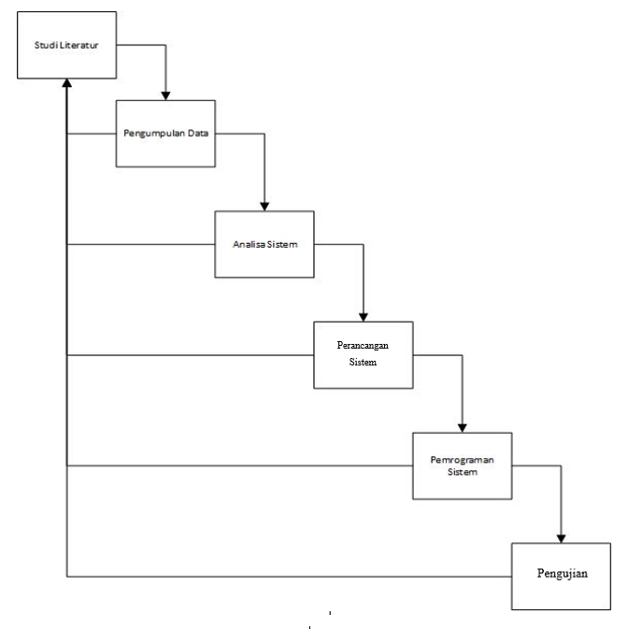Metodologi penelitian ini menggunakan metodologi waterfall yang meliputi studi literatur, pengumpulan data, analisa sistem, desain sistem, pemrograman sistem dan pengujian. gambar 1 :

Gambar 3.1 Metode *Waterfall*



### **3.1.1** **Studi Litelatur**

Pada tahap ini merupakan tahap penunjang proses pengembangan sistem yang akan dibuat. Hal tersebut berupa referensi yang relefan dengan kasus yang sama atau relevan. Penulis mencari referensi dari sumber jurnal, buku, dan internet.

### **Pengumpulan Data**

#### Metode Pengumpulan Data

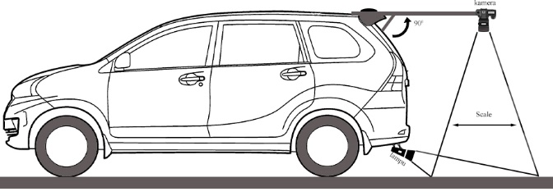Citra jalan aspal diambil dengan kamera menghadap ke permukaan jalan dengan sudut ${90}^{°}$, dengan jarak yang sudah ditentukan. Perangkat yang digunakan adalah kamera Canon EOS D3200. Kamera dapat dikonfigurasikan pada kendaraan mobil berjenis minibus.

Gambar 3.2 Penempatan Perangkat Keras Akuisisi Data

Kondisi ideal pada skenario akuisisi data ini juga menempatkan lampu sorot penerang yang diposisikan menyamping di bagian bawah kendaraan, menghadap ke permukaan jalan yang disorot oleh kamera. Penempatan lampu ini bertujuan untuk meningkatkan brightness pada citra, meningkatkan contrast dari bayangan dan tekstur pada lubang, serta menghilangkan iluminasi cahaya dan / atau bayangan objek lainnya akibat sinar matahari, sehingga meningkatkan akurasi segmentasi pada citra hasil akuisisi (Idestio & Wirayuda, 2013).

#### Metode Pengolahan Data

Data citra jalan beraspal yang masih berupa citra warna, sebelum dilakukan ekstraksi fitur dengan LBP maka data citra hasil resize dikonvesi kedalam format *grayscale* untuk memudahkan proses pengolahan citra selanjutnya. Fungsi ini menghitung nilai keabuan tiap piksel citra grayscale dari nilai intensitas komponen warna dasar (red, green dan blue) piksel pada citra RGB, sesuai dengan persamaan (1). Kemudian dilakukan transformasi *Local Binary Pattern* (LBP). LBP yang digunakan pola ketetanggan sirkuler. Caranya hitung selisih intesitas pada titik pusat dengan titik tentangga, jika hasil selisih lebih besar dari titik pusat, maka diberi nilai 1 dan sebaliknya. Kemudian nilai disusun searah dengan jarum jam sehingga 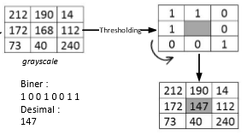menjadi bilangan biner 8 bit, setelah itu konversikan bilangan biner ke desimal.

Gambar 3.3 Operasi dasar LBP

Berikut Proses ekstraksinya :

1. 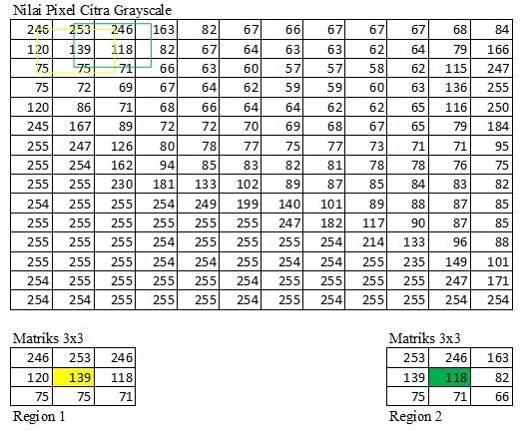Nilai piksel dari citra *grayscale* dipecah kebeberapa *region* matrix 3x3.

Gambar 3.4 Nilai Pixel Citra Grayscale dan Pembagian Region

1. 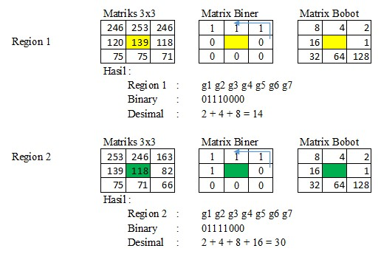Nilai pixel citra yang telah dipecah kedalam beberapa bentuk region matrix 3x3 pixel dibandingkan ke setiap nilai *threshold* dari setiap region matrix. pada matrix tersebut yang dinyatakan sebagai nilai *threshold* adalah nilai pixel yang berada di tengah, kemudian nilai pixel tetangga yang lebih kecil dari nilai *threshold* tersebut akan dinyatakan dengan nilai biner 0 dan nilai pixel yang lebih besar atau sama dengan nilai *threshold* akan dinyatakan dengan nilai biner 1, hingga didapatkan *matrix biner*. Selanjutnya nilai *binary* yang dihasilkan dituliskan kedalam bentuk *string biner* dengan cara circular dari kanan ke kiri, operasi tersebut diterapkan ke setiap bagian region citra sebagaimana dijelaskan sebelumnya.

Gambar 3.5 Matrix 3x3 dan Matrix biner dari citra

1. 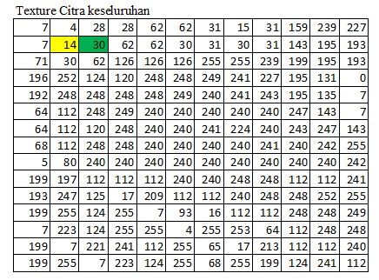Setiap string biner yang hasilkan akan dilakukan penyatuan kembali untuk mendapatkan tekstur citra secara keseluruhan.

Gambar 3.6 Tekstur citra keseluruhan

Tekstur citra yang didapatkan selanjutnya akan diekstraksi menggunakan ekstraksi fitur GLCM. ekstraksi fitur GLCM akan menghasilkan nilai attribut dari citra yang selanjutnya dapat digunakan untuk mengklasifikasikan citra berlubang atau tidak.

Langkah Pertama untuk menghitung nilai dari GLCM yaitu menentukan arah dan jarak yang akan digunakan untuk menghitung nilai citra. Selanjutnya menghitung jumlah piksel yang berpasangan yang terbentuk dan kemudian membentuk matrix GLCM. Matrix GLCM yang terbentuk selanjutnya dinormalisasi.

Pada penelitian ini akan digunakan jarak d = 1 dengan orientasi sudut θ = 00, Berikut proses perhitungan matriks *cooccurrence* dengan jarak d=1 dan sudut θ = 00

* + - 1. 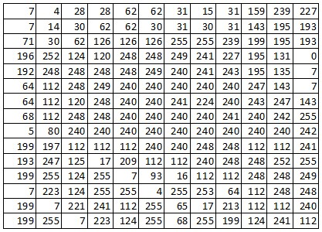Matrix citra hasil pengolahan dari LBP merupakan *gray matrix* untuk diolah dengan menggunakan GLCM, Pada kasus dibawah ini diilustrasikan skala intensitas dari 120 sampai dengan 249.

Gambar 3.7 Matriks asal, matriks hasil LBP

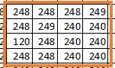

Gambar 3.8 Gray Matrix dengan skala intensitas 120 sampai 249

* + - 1. Menghitung semua matrix berpasangan untuk sudut θ = 00, Sudut 00 sama dengan sudut 1800.
      2. 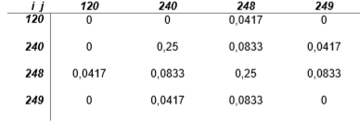Setelah menentukan setiap pasangan dari matrix, Selanjutnya membentuk matrix GLCM.

***i j***

***120***

***120***

***240***

***240***

***248***

***248***

***249***

***249***

***120***

***120***

(120,120)=0

(120,120)=0

(120,240)=0

(120,240)=0

(120,248)=1

(120,248)=1

(120,249)=0

(120,249)=0

***240***

***240***

(240,120)=0

(240,120)=0

(240,240)=6

(240,240)=6

(240,248)=2

(240,248)=2

(240,249)=1

(240,249)=1

***248***

***248***

(248,120)=1

(248,120)=1

(248,240)=2

(248,240)=2

(248,2

(248,2

48)=6

48)=6

(248,249)=2

(248,249)=2

***249***

***249***

(249,120)=0

(249,120)=0

(249,240)=1

(249,240)=1

(249,248)=2

(249,248)=2

(249,249)=0

(249,249)=0

Tabel 3.1 Matrix Cooccurence GLCM

Tabel 3.2 Matrix Ternormalisasi

* + - 1. Langkah selanjutnya, Melakukan normalisasi yaitu matrixGLCMNorm. Jumlah total nilai Matrix GLCM= 24. Berikut tabel hasil normalisasi matrix cooccurence :

Setelah didapatkan matrix GLCM maka kita dapat kemudian mencari parameter dari proses ekstraksi ciri, beberapa parameter ciri orde pertama, yaitu *mean, skewness, variance, kurtosis,* dan *entropy*. Dan parameter ekstraksi ciri orde kedua yaitu *Angular Second Moment, Contrast, Correlation, Variance, Inverse Different Moment,* dan *Entropy* (Achsani et al., 2015)*.*

Setelah dilakukan ekstraksi ciri lalu parameter didapat direpresentasikan ke dalam ﬁtur dengan nilai tertentu sehingga dapat dikenali dan diinterpretasikan ke dalam kelas lubang atau bukan lubang dengan metode K-NN. Selanjutnya akan dilakukan proses untuk menghitung luas pada jalan berlubang.

Pada citra lubang jalan, kekasaran tekstur permukaan jalan seringkali mempersulit proses segmentasi, karena dengan adanya tekstur tersebut batasan daerah dengan keseragaman intensitas warna menjadi tidak jelas karena tekstur akan dianggap noise. Atas dasar itu metode-metode yang berbasis keseragaman intensitas warna berdasarkan daerah atau lokasi piksel seperti *region-growing, split and merge, edge detection,* dan *clustering* menjadi tidak optimal. *Thresholding* adalah salah satu metode segmentasi citra berdasarkan penerapan ambang batas terhadap nilai intensitas disetiap piksel. Dari masalah kondisi tekstur citra lubang diatas, metode Thresholding akan bekerja lebih optimal, karena tidak memperhatikan daerah atau lokasi piksel. (Nixon & Aguado, 2008). Nobuyuki Ots mengenalkan metode untuk mengoptimalkan nilai ambang batas dengan melihat kemungkinan objek dan latar belakang melalui penyebaran intensitas pada histogram (Putra, 2010) . Selanjutnya akan dilakukan operasi morfologi yaitu erosi dan dilasi. Proses erosi diterapkan pada citra biner jalan beraspal untuk mengurangi/menghilangkan objek-objek yang tidak diperlukan, proses selanjutnya dilakukan proses dilasi pada citra-citra tersebut. Hal ini dimaksudkan agar bagian objek yang hilang akibat proses erosi dapat dikembalikan karena bagian objek (piksel-piksel) tersebut termasuk piksel-piksel yang akan dihitung untuk mengetahui luas objek. Penghitungan jumlah piksel objek dilakukan pada citra hasil proses dilasi, piksel yang dihitung adalah piksel yang bernilai 1 (berwarna putih) setelah piksel putih diketahui jumlahnya kemuadian dikalikan dengan skala citra sebenarnya. Untuk menghitung luas objek citra (jalan beraspal) dalam satuan m2, diperlukan skala yang mewakili ukuran sebenarnya dari citra tersebut. (Favoria Gusa, 2013). Setelah didapat luas melalui proses diatas, luas lubang akan dipakai untuk pendataan dalam proses pencatatan.

### **3.1.3****Analisis Sistem**

Membuat perancangan perangkat lunak dengan analisa terstruktur dan mengimplementasi hasil rancangan tersebut yaitu mengidentifikasi lubang jalan aspal.

Alur sistem aplikasi yang akan dibuat untuk proses training adalah sebagai berikut :

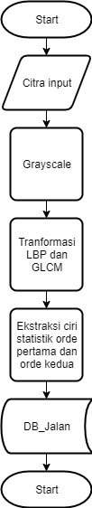

Gambar 3.9 Alur Sistem Proses Training

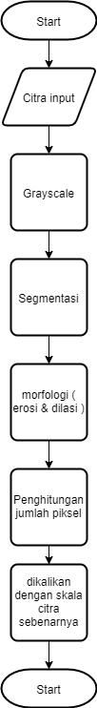Alur sistem aplikasi yang akan dibuat untuk proses testing adalah sebagai berikut :

Gambar 3.10 Alur Sistem Proses Testing

### **3.1.4****Perancangan Sistem**

Perancangan sistem merupakan gambaran proses secara rinci sebuah sistem berjalan dengan tujuan untuk menghasilkan produk perangkat lunak sesusai dengan kebutuhan user.

### **Pemrograman Sistem**

Setelah mengetahui alur sistem yang sesuai dan perancangan sistem sesuai dengan analisa sistem, kemudian dilakukan pemrograman atau pengerjaan aplikasi dengan basis desktop hingga sistem dapat berjalan sesuai dengan yang diharapkan.

### **Pengujian**

#### Pengujian Unit

Pengujian unit ditujukan untuk memastikan bahwa setiap fungsi berjalan dengan benar sesuai dengan rancangan yang diharapkan dimana strategi pengujiannya menggunakan metode *blackbox*.

#### Pengujian Akurasi

Pengujian akurasi perhitungan diperlukan untuk menguji tujuan utama dari penelitian ini bahwa dengan menerapkan salah satu metode K-NN sebagai proses klasifikasi dengan menggunakan *feature* teksture LBP yang didapatkan dari jalan aspal dapat mengklasifikasikan citra jalan aspal tersebut menjadi lubang atau tidak dengan menggunakan persaman (17), persamaan (18), dan persamaan (19).

# **BAB IV ANALISIS DAN PERANCANGAN**

Pada bab ini menjelaskan langkah-langkah analisa dan perancangan penelitian. Dengan membuat kerangka konsep penelitian dan menggunakan tahapan sesuai dengan metodologi penelitian.

## Analisa Kebutuhan

Analisis kebutuhan sistem adalah menentukan dan mengungkapkan kebutuhan sistem. Kebutuhan sistem terbagi menjadi dua yaitu kebutuhan sistem fungsional dan kebutuhan sistem non-fungsional.

### **Kebutuhan Fungsional**

Kebutuhan fungsional adalah kebutuhan-kebutuhan yang memiliki keterkaitan langsung dengan sistem. Kebutuhan fungsional yang harus dipenuhi adalah sebagai berikut:

1. User dapat menginputkan citra pada sistem.
2. Sistem dapat menampilkan ekstraksi ciri dari citra.
3. Sistem mampu mengidentifikasi jenis citra jalan yang dianggap berlubang maupun tidak berlubang.
4. Sistem dapat menampilkan jumlah piksel objek lubang pada citra.
5. Sistem mampu mengihitung luas pada citra yang berlubang.

### **Kebutuhan Non-fungsional**

Kebutuhan non-fungsional adalah kebutuhan yang tidak secara langsung terkait dengan fitur tertentu di dalam sistem. Kebutuhan non-fungsional terbagi menjadi dua yaitu kebutuhan perangkat keras (*hardware*) dan kebutuhan perangkat lunak (*Software*) sebagai berikut :

1. Kebutuhan Perangkat Keras (*Hardware*)

Adapun perangkat keras yang dibutuhkan untuk mendukung pengoprasian sistem yang dapat memenuhi spesifikasi minimal dari kebutuhan *hardware* sistem. Seperti pada tabel 4.1 di bawah ini:

|  |  |
| --- | --- |
| **Komponen** | **Spesifikasi** |
| Processor | Intel Core i5-8250U |
| RAM | 8 GB |
| Harddisk | 1 TB |
| Kamera | Canon EOS D3200 |

Tabel 4.1 Kebutuhan Perangkat Keras

1. Kebutuhan Perangkat Lunak (*Software*)

Adapun perangkat lunak yang dibutuhkan agar sistem dapat berjalan dengan baik serta mampu mendukung pengoprasian sistem. Seperti pada tabel 4.2 dibawah ini:

|  |  |
| --- | --- |
| **Komponen** | **Spesifikasi** |
| Sistem Operasi | Microsoft Windows 10 |
| Editor Pemrograman | Microsoft Visual Studio 2017 |
| Dokumentasi dan Penyimpanan Data | Microsoft Office Word dan Excel |

Tabel 4.2 Spesifikasi *Software*



## Pengumpulan Data

Data yang digunakan dalam penelitian berupa beberapa jenis yaitu jalan berlubang dan jalan tidak berlubang. Dalam proses pengumpulan data, maka diperlukan suatu alat yang digunakan dalam pengambilan data yang berupa citra jalan beraspal tersebut. Berikut ini tahapan pengumpulan yang akan dijelaskan secara rinci :

|  |  |
| --- | --- |
| D:\Polinema\Skripsi\data\Alat\IMG20200508143002.jpg | D:\Polinema\Skripsi\data\Alat\IMG20200508142956.jpg  SENSOR |
| D:\Polinema\Skripsi\data\Alat\IMG20200508143002.jpg | D:\Polinema\Skripsi\data\Alat\IMG20200508143011.jpg  SENSOR |

Gambar 4.1 Alat Yang Digunakan Dalam Pengambilan Data

1. Alat dan Bahan

Alat dan bahan untuk pembuatan alat pengambilan data sebagai berikut :

* Mobil
* Kamera Canon EOS

1. Langkah – Langkah Pengerjaan

* Siapkan Kamera, pasang pada belakang mobil tengan tongkat menghapap kebawah dengan sudut ${90}^{o}$.
* Lalu aktifkan kamera pada mode video/merekam.
* Jalankan mobil dengan kecepatan rendah.
* Kemudian dilakukan akuisisi data, yaitu proses pengambilan data frame satu-per satu untuk diproses oleh sistem.

|  |  |
| --- | --- |
| D:\Polinema\Skripsi\data\Alat\IMG20200531195815.jpg | D:\Polinema\Skripsi\data\Alat\IMG20200531200416.jpg |

Sebelumnya telah disiapkan alat ukur untuk menentukan skala atau ukuran didalam citra, sebagai berikut :

Gambar 4.2 Ukuran

|  |
| --- |
| C:\Users\fathur\Pictures\Camera Roll\IMG_20200531_152521.jpg |

Gambar 4.3 Skala

## Analisi Sistem



Berdasarkan analisis kebutuhan sesuai permasalahan, maka dibangun sebuah sistem yang diharapkan mampu mengatasi permasalahan yang ada yaitu Sistem untuk mengidentifkais lubang pada jalan aspal. Sistem ini akan diberi nama “POTHOLE DETECTION”. Sistem ini digunakan untuk mempercepat proses pendeteksian dan pengukuran lubang di jalan pada tahap pencatatan, sehingga dapat menjadi alternatif Dinas Pembangunan Umum untuk mempercepat proses perbaikan jalan.

## Perancangan Sistem

Perancangan sistem merupakan gambaran proses secara rinci sebuah sistem berjalan dengan tujuan untuk menghasilkan produk perangkat lunak sesusai dengan kebutuhan user. Ada beberapa tahap proses untuk pengolahan citra dalam membangun aplikasi ini. Antara lain :

### **Tahap Trainig**

Training dilakukan agar komputer dapat membaca dan menyimpan kriteria citra yang menjadi patokan penentu kriteria citra jalan yang akan diuji. Data yang dijadikan data latih adalah citra jalan yang sudah ditentukan kriterianya. Di dalam data latih terdapat 2 kriteria jalan, yaitu jalan berlubang dan jalan tidak berlubang

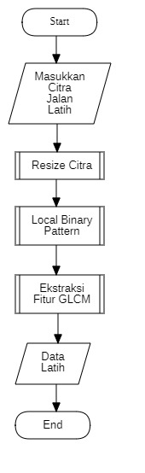Berikut penjeladan dari tiap alur :

Gambar 4.4 Alur Tahap Testing

1. Masukkan Citra Jalan Latih

Merupakan langkah pengambilan data cira pada media masukan ke dalam sistem. Citra masukan berupa file gambar yang di dalamnya mengandung objek jalan raya dari semua kriteria yang diambil menggunakan kamera Canon EOS, dan sudah diberikan meteran pada saat pengambilan data untuk mengetahui ukuran asli didalam citra, ukuran yang didapat yaitu 115 cm x 100 cm dan ukuran pixel citra yaitu 2264 x 1968 Pixel

1. Resize Citra

Pada proses selanjutnya citra yang dimasukkan akan diresize menjadi 283 x 246 Pixel. Tetap sesuai skala yang ditentukan .

|  |  |  |  |
| --- | --- | --- | --- |
| SIZE |  |  | SKALA |
| width | height |  |  |
| 2264 | 1968 |  | 8 |
| 283 | 246 |  | 1 |

Tabel 4.3 Tabel Skala

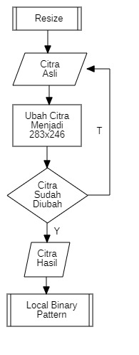Resize adalah tahap pertama dari preprocessing. Resize dilakukan untuk mempercepat dan memudahkan proses perhitungan (Yulianto Sugandi, 2015). Berikut alur proses dari resizeing :

Gambar 4.5 Alur Resize Citra

1. Local Binary Pattern

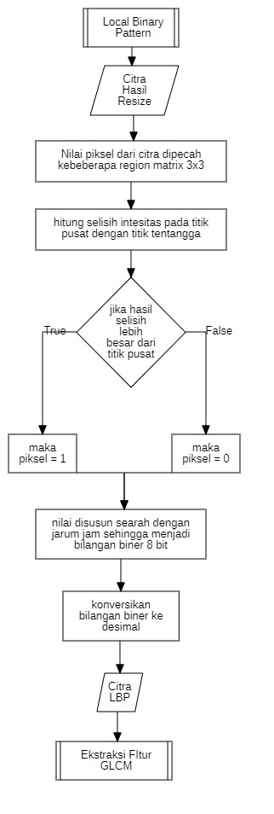LBP bekerja dengan melakukan pemberian label pixel pada suatu citra berdasarkan thresholding ketetanggaan dari setiap pixel dan merepresentasikannya dalam bentuk biner (Azwar & Gorontalo, 2018). Berikut alur proses dari Local Binary Pattern :

Gambar 4.6 Alur LBP

1. Extraksi Fitur

Ekstraksi fitur adalah proses untuk mendaptkan fitur ciri utama yang terdapat pada citra, citra LBP akan menghasilkan matriks, matriks tersebutlah yang akan digunakan pada tahap ini. Dari matrik LBP selanjutnya akan diekstraksi menggunakan ekstraksi fitur GLCM. Tahap ini akan menghitung beberapa parameter ciri orde pertama dan ciri orde kedua, dari ciri orde pertama diambil 5 parameter antara lain adalah *Mean, Variance, Skewness, Kurtosis,* dan *Entropy*. Sedangkan ciri order kedua diambil 6 parameter antara lain adalah *Angular Second Moment, Contrast, Correlation, Variance, Inverse Difference Moment,* dan *Entropy* dengan sudut simetri 0, 45, 90 dan 135. Setelah didapatkan semua nilai dari sudut akan dirata-ratakan. Berikut alur proses dari ekstraksi fitur :

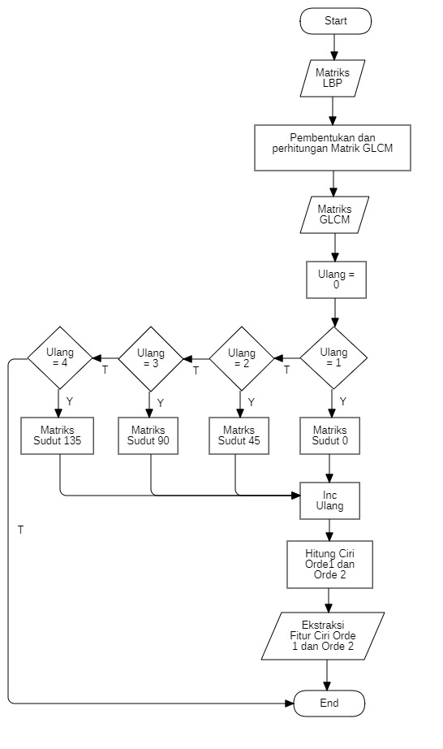

Gambar 4.7 A;ur Extraksi Fitur

1. Input Klasifikasi

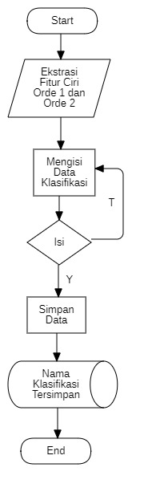Nama klasifikasi digunakan untuk menentukan nama klasifikasi yang telah didapatkan nilainya per fitur dari ekstraksi ciri orde 1 dan orde 2. Data klasifikasi yang menjadi patokan akan disimpan dan dibandingkan dengan data uji. Data yang dilatih meliputi 2 kriteria yaitu jalan berlubang dan jalan tidak berlubang. Berikut alur proses dari Input Klasifikasi :

Gambar 4.8 Alur Input Klasifikasi

### **Tahap Testing**

Langkah dalam tahap testing atau pengujian hampir sama seperti mengimputkan gambar saat akan di*training*. Namun berbeda pada saat pengklasifikasian data. Data latih yang tersimpan kemudian dibandingkan dengan data uji. Proses dimulai dari mengimputkan citra jalan, kemudian citra yang telah di*input*kan akan di*resize* menjadi 283 x 246 Pixel. Kemudian citra ditranformasi menjadi citra LBP.

Dari citra LBP akan didapatkan matriks LBP selanjutnya akan diekstraksi menggunakan ekstraksi fitur GLCM. Tahap ini akan menghitung beberapa parameter ciri orde pertama dan ciri orde kedua, dari ciri orde pertama diambil 5 parameter antara lain adalah *Mean, Variance, Skewness, Kurtosis,* dan *Entropy*. Sedangkan ciri order kedua diambil 6 parameter antara lain adalah *Angular Second Moment, Contrast, Correlation, Variance, Inverse Difference Moment,* dan *Entropy* dengan sudut simetri 0, 45, 90 dan 135. Setelah didapatkan semua nilai dari sudut akan dirata-ratakan dan nilai itu nanti akan dijadikan sebagai nilai data uji. Kemudian data uji akan dibandingkan dengan hasil ektraksi data latih dengan menggunkana KNN *euclidean distance.*

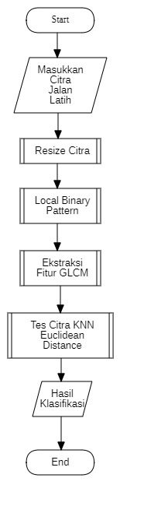Pada tahap testing, hasil ekstraksi dari data uji akan dibandingkan dengan ekstraksi data latih. Pada data latih terdapat 2 kriteria, jadi beberapa data uji yang di*input*kan akan dicari nilai terkecil dengan kriteria- kriteria dari data latihnya.

Gambar 4.9 Alur Tahap Testing

### **Tahap Perhitungan luas**

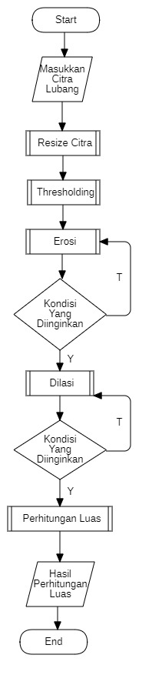Pada tahap perhitungan luas dilakukan proses untuk menghitung luas pada jalan berlubang. Berikut adalah alur dari tahap perhitungan luas :

Gambar 4.10 Alur Tahap Perhitungan Luas

## Desain Antarmuka

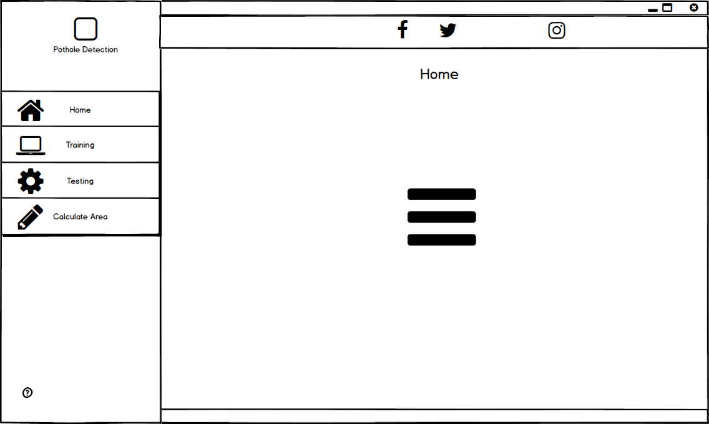Antarmuka pengguna (*user interface*) merupakan bentuk tampilan grafis yang berhubungan dengan pengguna (*user*). Antarmuka pengguna berfungsi untuk menghubungkan atau penterjemah informasi antara pengguna dengan sistem.

Gambar 4.11 Mockup Home

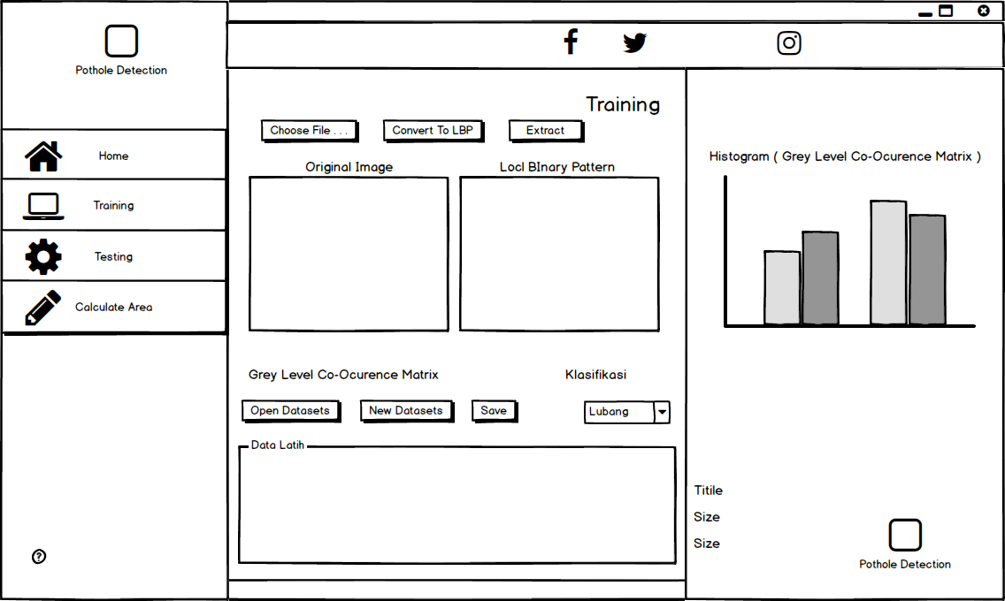Gambar diatas adalah tampilan dari mockup home. Yang berisi list menu yang ada pada Aplikasi tersebut serta tampilan welcome home yang berisi gambar retakan. Halaman home adalah halaman yang akan ditampilkan pertama kali ketika aplikasi dijalankan.

Gambar 4.12 Mockup Training

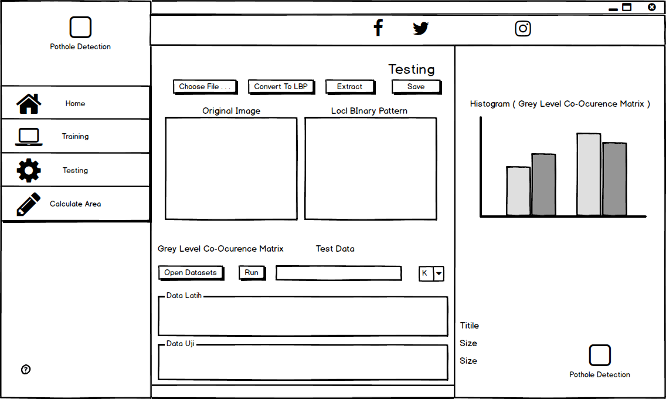Gambar diatas adalah tampilan dari mockup training. Yang berisi halaman untuk megolah citra, agar komputer dapat membaca dan menyimpan kriteria citra yang menjadi patokan penentu kriteria citra jalan yang akan diuji.

Gambar 4.13 Mockup Testing

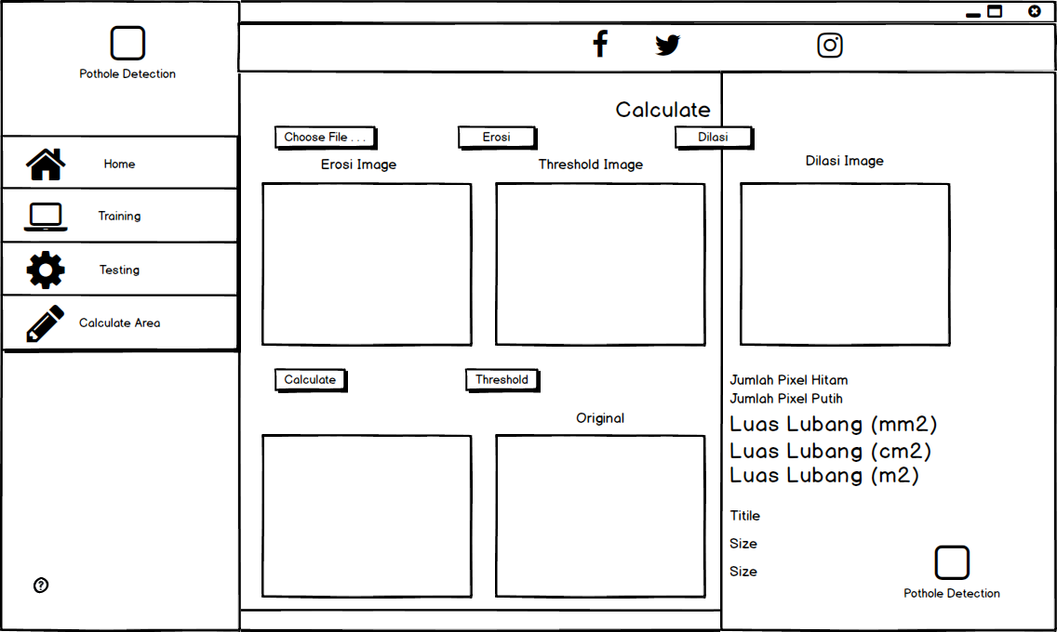Gambar diatas adalah tampilan dari mockup testing. Isi halaman testing hampir sama dengan halaman training. Ditambah lagi dengan pengolahan data latih yang tersimpan kemudian dibandingkan dengan data uji untuk mengetahui klasifikasi citra.

Gambar 4.14 Mockup Calculate

Gambar diatas adalah tampilan dari mockup calculate. Yang berisi halaman untuk mengolah perhitungan luas lubang.

# BAB V **IMPLEMENTASI DAN PENGUJIAN**

## Implementasi

Bab implementasi menjelaskan tentang pembuatan aplikasi berdasarkan analisa dan perancangan desain sistem yang telah disusun pada bab sebelumnya.

### **Halaman Awal**

Pada tampilan awal berisi list menu yang ada pada Aplikasi tersebut serta tampilan welcome home yang berisi gambar retakan. Pada halaman ini terdapat 4 button yang masing akan mengarah kehalaman berbeda, button pertama adalah button Home, button ini akan mengarah ke halaman home. Halaman home adalah halaman yang akan ditampilkan pertama kali ketika aplikasi dijalankan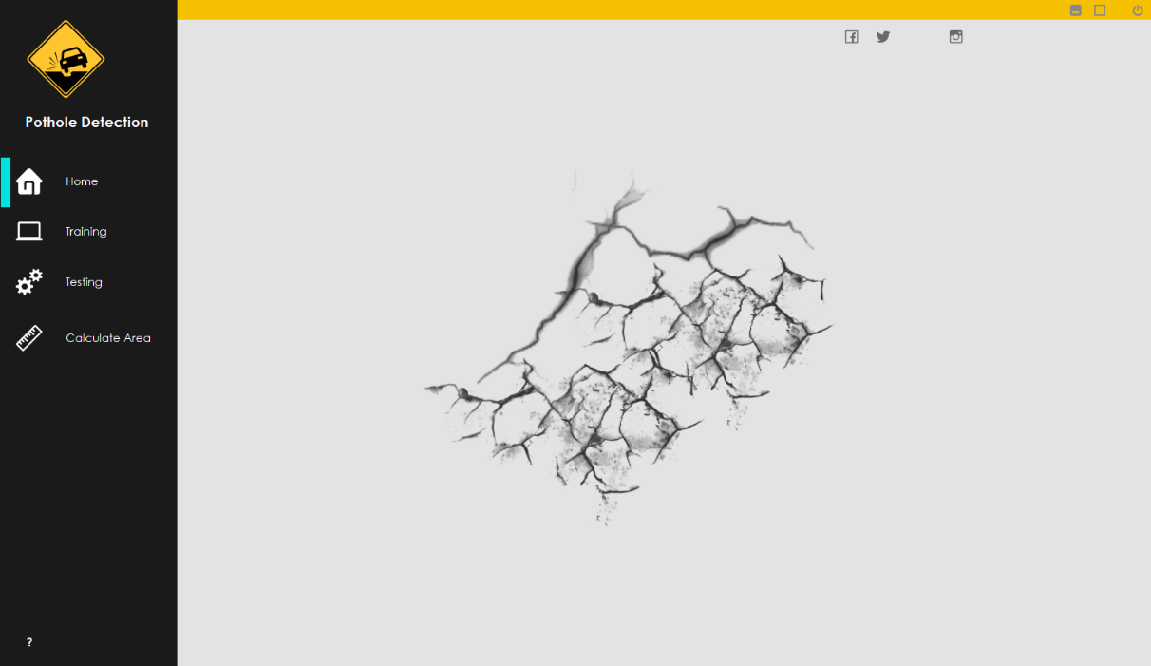. Yang kedua adalah button Training, button ini akan mengarah ke halaman training. Yang ketiga adalah button Testing, button ini akan mengarah ke halaman testing. Dan yang terakhir adalah button Calculate Area, button ini akan mengarah ke halaman calculate.

Gambar 5.1 Tampilan Awal

### **Halaman *Training***

Gambar 5.2 Halaman Training

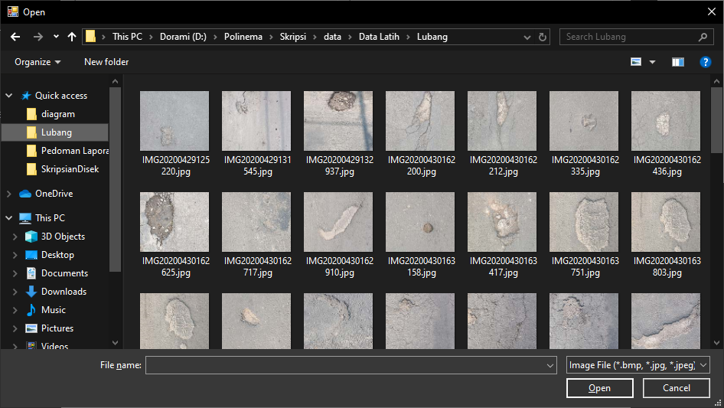Menampilkan proses data latih yang disimpan sebagai data pembanding. Pada halaman ini terdapat komponen button Choose File … yang berfungsi untuk mengimputkan citra yang akan diekstrak ciri fiturnya dan menampilkan histogram dari citra tersebut. Ketika button Choose File … di klik akan muncul tampilan sebagai berikut :

Gambar 5.3 Open File Dialog

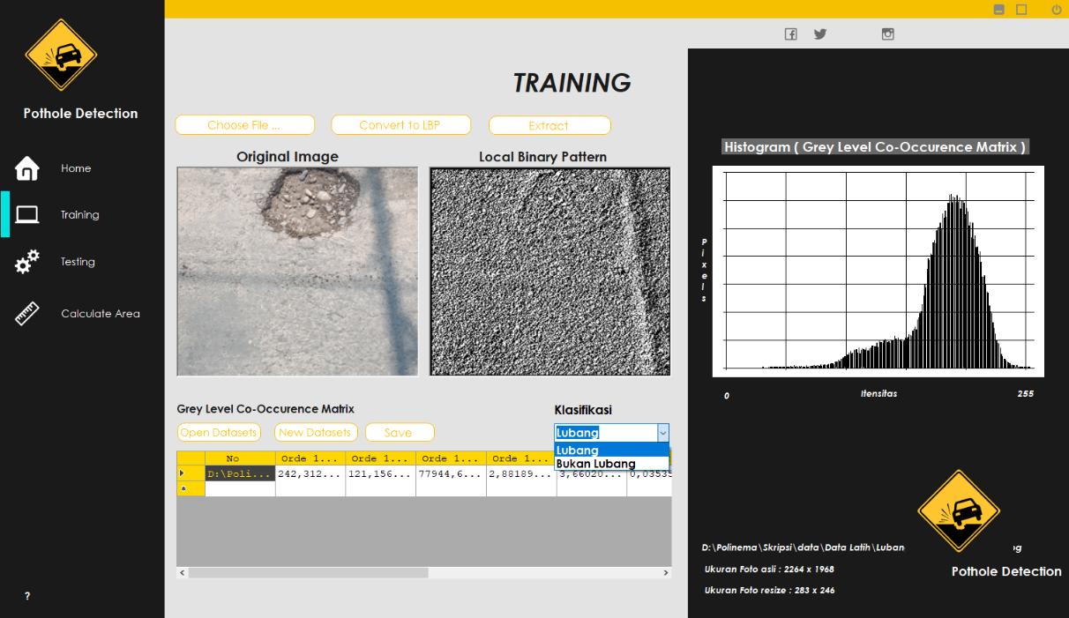Selanjutnya terdapat komponen button Convert To LBP, button ini berfungsi menconvert citra original kedalam bentuk citra LBP, button Extract untuk mengkestrak fitur dari citra, combobox untuk menentukan klasifikasi lubang atau bukan lubang, button Open Datasets untuk membuka data latih yang sudah tersedia, button New Datasets untuk membuat data latih baru, button Save untuk menyimpan data latih, komponen histogram dari citra, dan juga label yang berisi informasi dari citra. Berikut tampilan prosesnya :

Gambar 5.4 Proses Training

### Halaman *Testing*

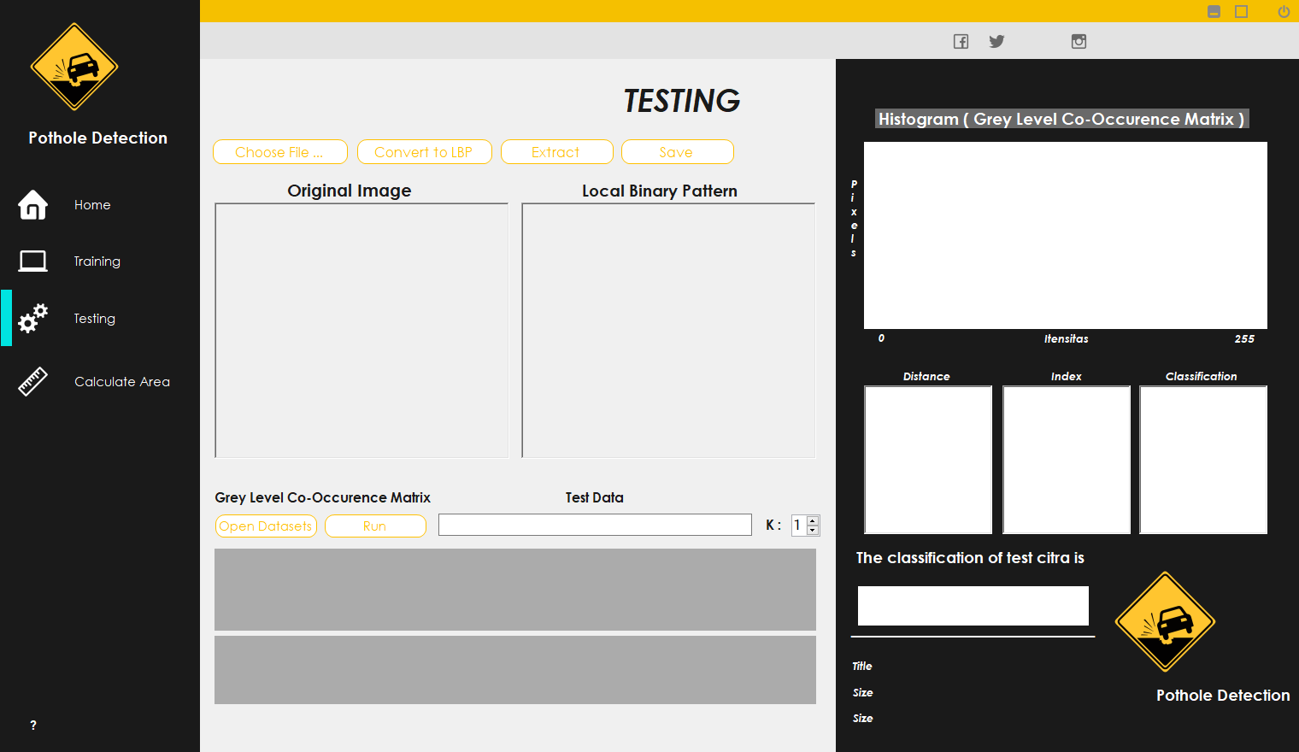Hampir sama seperti proses pada halaman training, pada halaman testing data uji akan dibandingkan dengan data latih menggunakan KNN *euclidean distance*.Ada beberapa tambahan komponen yaitu button Save untuk menyimpan citra yang diduga sebagai lubang setelah dilakukan klasifikasi, textboxdistance untuk menampilkan *distance* yang didapat, textboxindex untuk menampilkan index keberapa dari distance yang tampil, dan textboxclassification untuk menampilkan klasifikasi dari citra.

Gambar 5.5 Halaman Testing

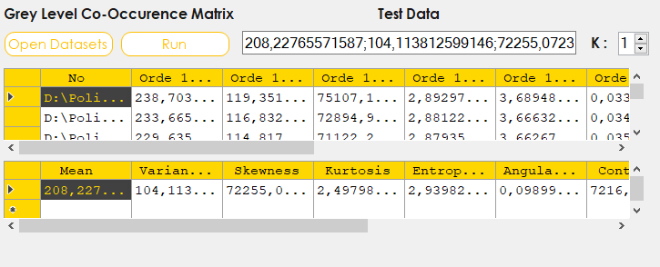

Gambar 5.6 Hasil Perhitungan

Pada gambar 5.6 adalah hasil ekstraksi ciri dari citra yang diproses yaitu *Mean, Variance, Skewness, Kurtosis, Entropi, ASM, Contrast, Correlation, Variance, IDM,* dan *Entropy.*

### **Halaman *Calculate* Area**

Gambar 5.7 Halaman Calculate Area

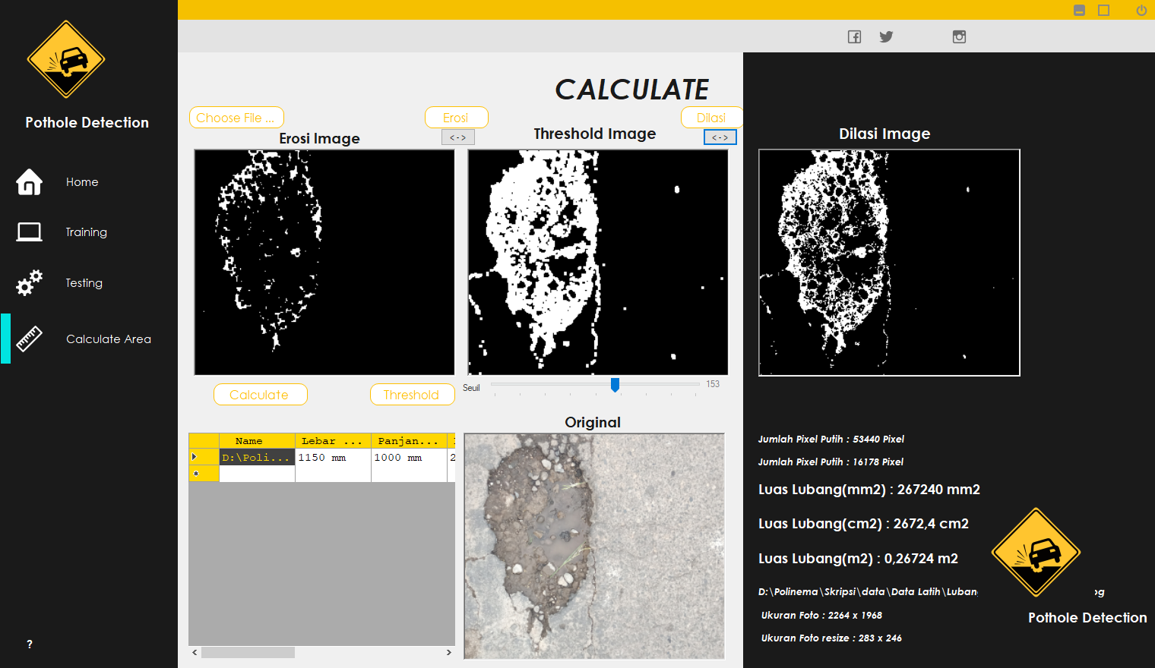

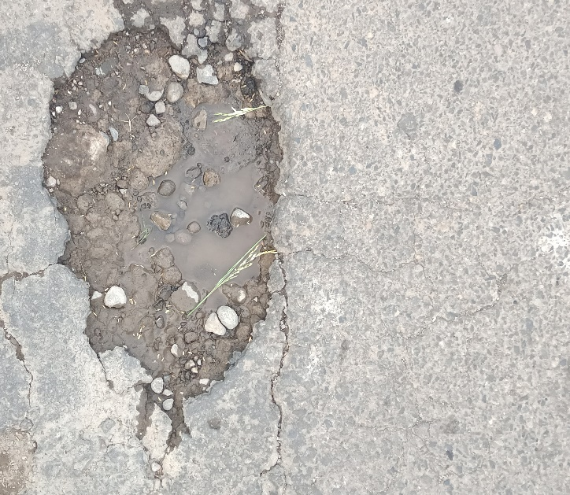Pada tahap perhitungan luas dilakukan proses untuk menghitung luas pada jalan berlubang. Setelah memperoleh kriteria citra adalah lubang, citra asli yang awalnya adalah citra warna (RGB) kemudian diubah menjadi citra binner.

Gambar 5.8 Citra Warna

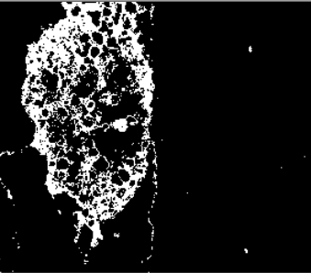Pada citra binner yang dihasilkan, daerah lubang dan beberapa bagian citra yang lain menjadin berwarna putih.

Gambar 5.9 Citra Binner

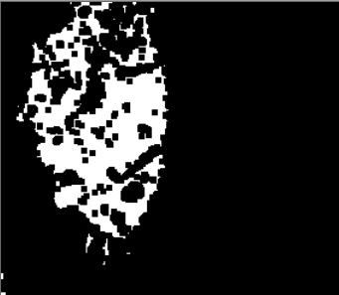Dalam proses pengolahan citra jalan berlubang, dilakukan operasi morfologi yaitu erosi dan dilasi. Proses erosi diterapkan pada citra biner jalan berlubang untuk mengurangi/menghilangkan objek-objek yang tidak diperlukan dalam proses pengolahan citra. Citra hasil proses erosi ditampilkan dalam Gambar 5. 10.

Gambar 5.10 Citra Erosi

Selanjutnya, dilakukan proses dilasi pada citra hasil erosi tersebut. Hal ini dimaksudkan agar bagian objek yang hilang akibat proses erosi dapat dikembalikan karena bagian objek (piksel-piksel) tersebut termasuk piksel-piksel yang akan dihitung untuk mengetahui luas objek. Citra hasil proses dilasi disajikan dalam Gambar 5. 11

Gambar 5.11 Citra Dilasi

Penghitungan jumlah piksel objek dilakukan pada citra hasil proses dilasi dalam Gambar 5. 11 dengan membuat fungsi khusus. Fungsi ini menghitung jumlah piksel yang bernilai 1 (berwarna putih). Untuk menghitung luas objek citra (jalan berlubang) dalam satuan m2, diperlukan skala yang mewakili ukuran sebenarnya dari daerah tersebut. Pada survei lapangan yang dilakukan di awal penelitian, telah diperoleh ukuran panjang dan lebar jalan berlubang dalam satuan meter. Skala dapat dihitung dengan membandingkan ukuran (panjang dan lebar) sebenarnya dari jalan berlubang dan ukuran (panjang dan lebar) objek jalan berlubang. Setelah nilai skala diperoleh, maka luas objek dalam satuan m2 dapat diketahui.

## Pengujian

Pengujian merupakan cara atau teknik untuk menguji perangkat lunak, mempunyai mekanisme untuk menentukan data uji yang dapat menguji perangkat lunak secara lengkap dan mempunyai kemungkinan tinggi untuk menemukan kesalahan.

### **Pengujian Fungsionalitas Sistem**

Pada tahap pengujian *system* ini akan menggunakan metode *black box.* Metode *black box* digunakan untuk mendemostrasikan jalanya aplikasi serta menemukan kesalahan aplikasi yang sedang diuji. Metode ini akan menghasilkan kesimpulan berupa hasil pengujian apakah inputan yang dijalankan sesuai dengan outputan yang berjalan.

* 1. Pengujian Halaman *Training*

|  |  |  |  |  |  |
| --- | --- | --- | --- | --- | --- |
| No | Halaman | Skenario Pengujian | Hasil yang Diharapkan | Hasil Pengujian | Kesimpulan |
| 1. | Halaman *Training* | User mengeklik button “Choose File” | * Akan muncul jendela baru untuk menentukan gambar yang dipilih * Gambar yang dipilih akan tampil pada *picture box* “Original Image” * Muncul histogram dari gambar yang dipilih | Sesuai pengujian  Sesuai pengujian  Sesuai pengujian | Berhasil  Berhasil  Berhasil |
|  |  | User mengeklik button “Convert To LBP” | * Gambar diconvert ke LBP dan akan tampil pada *picture box* “Local Binary Pattern” | Sesuai pengujian | Berhasil |
|  |  | User memilih klasifikasi di *combo box* “Klasifikasi” | * Muncul jenis – jenis klasifikasi | Sesuai pengujian | Berhasil |
|  |  | User mengeklik button “Extract” | * Muncul seluruh hasil perhitungan ekstraksi beserta klasifikasi pada *datagrid view* “Datasets” | Sesuai pengujian | Berhasil |
|  |  | User mengeklik button “Save” | * Muncul tampilan jendela penyimpanan data latih | Sesuai pengujian | Berhasil |
|  |  | User mengeklik button “Open Datasets” | * Muncul tampilan jendela folder file data latih. * Data latih yang dipilih akan muncul pada *datagrid view* | Sesuai pengujian  Sesuai pengujian | Berhasil  Berhasil |
|  |  | User mengeklik button “New Datasets” | * *Datagrid view* akan di*reset* dan mengkosongkan tampilan. | Sesuai pengujian | Berhasil |

Tabel 5.1 Pengujian Halaman *Training*

* 1. Pengujian Halaman *Testing*

|  |  |  |  |  |  |
| --- | --- | --- | --- | --- | --- |
| No | Halaman | Skenario Pengujian | Hasil yang Diharapkan | Hasil Pengujian | Kesimpulan |
| 1. | Halaman *Testing* | User mengeklik button “Choose File” | * Akan muncul jendela baru untuk menentukan gambar yang dipilih * Gambar yang dipilih akan tampil pada *picture box* “Original Image” * Muncul histogram dari gambar yang dipilih | Sesuai pengujian  Sesuai pengujian  Sesuai pengujian | Berhasil  Berhasil  Berhasil |
|  |  | User mengeklik button “Convert To LBP” | * Gambar diconvert ke LBP dan akan tampil pada *picture box* “Local Binary Pattern” | Sesuai pengujian | Berhasil |
|  |  | User mengeklik button “Extract” | * Muncul seluruh hasil perhitungan ekstraksi pada *text box* “Test Data” dan *datagrid view* | Sesuai pengujian | Berhasil |
|  |  | User mengeklik button “Save” | * Muncul tampilan jendela penyimpanan gambar | Sesuai pengujian | Berhasil |
|  |  | User mengeklik button “Open Datasets” | * Muncul tampilan jendela folder file data latih. * Data latih yang dipilih akan muncul pada *datagrid view* | Sesuai pengujian  Sesuai pengujian | Berhasil  Berhasil |
|  |  | User mengeklik button “Run” | * Muncul semua perhitungan beserta klasifikasi pada label “*The classification of test citra is*” | Sesuai pengujian | Berhasil |

Tabel 5. 2 Pengujian Halaman *Testing*

* 1. Pengujian Halaman *Calculate* *Area*

|  |  |  |  |  |  |
| --- | --- | --- | --- | --- | --- |
| No | Halaman | Skenario Pengujian | Hasil yang Diharapkan | Hasil Pengujian | Kesimpulan |
| 1. | Halaman *Calculate Area* | User mengeklik button “Choose File” | * Akan muncul jendela baru untuk menentukan gambar yang dipilih * Gambar yang dipilih akan tampil pada *picture box* “Original” | Sesuai pengujian  Sesuai pengujian | Berhasil  Berhasil |
|  |  | User mengeklik button “Threshold” | * Gambar diconvert ke citra binner dan akan tampil pada *picture box* “Threshold Image” | Sesuai pengujian | Berhasil |
|  |  | User mengeklik button “Erosi” | * Gambar akan di Erosi dan akan tampil pada *picture box* “Erosi Image” | Sesuai pengujian | Berhasil |
|  |  | User mengeklik button “Dilasi” | * Gambar akan di Dilasi dan akan tampil pada *picture box* “Dilasi Image” | Sesuai pengujian | Berhasil |
|  |  | User mengeklik button “Calculate” | * Muncul semua perhitungan beserta Luas Area pada label | Sesuai pengujian | Berhasil |

Tabel 5.3 Pengujian Halaman Calculate Area

### **Pengujian Klasifikasi Citra**

|  |  |  |  |  |  |  |
| --- | --- | --- | --- | --- | --- | --- |
| No | Citra Uji | Nilai K | Hasil Yang diharapkan | Ekstraksi | Output | Status |
| 1 | D:\Polinema\Skripsi\data\Data UJi\Lubang\59.jpg | 1 | Lubang | Orde 1 Mean = | Lubang | Sesuai |
| 241,8702683 |
| 3 | Lubang | Orde 1 Variance = | Lubang | Sesuai |
| 120,9351189 |
| 5 | Lubang | Orde 1 Skewness = | Lubang | Sesuai |
| 77955,9395 |
| 7 | Lubang | Orde 1 Kurtosis = | Lubang | Sesuai |
| 2,892213322 |
| 9 | Lubang | Orde 1 Entropy = | Lubang | Sesuai |
| 3,672175349 |
| 11 | Lubang | Orde 2 ASM / Energy = | Lubang | Sesuai |
| 0,034885766 |
| 13 | Lubang | Orde 2 Contrast = | Lubang | Sesuai |
| 18360,94751 |
|  |  | Orde 2 Correlation = |  |  |
| 22766069,07 |
| Orde 2 Variance = |
| 120,9351189 |
| Orde 2 IDM = |
| 0,204858616 |
| Orde 2 Entropy = |
| 3,672175349 |

|  |  |  |  |  |  |  |
| --- | --- | --- | --- | --- | --- | --- |
| 2 | D:\Polinema\Skripsi\data\Data UJi\Lubang\60.jpg | 1 | Lubang | Orde 1 Mean = | Lubang | Sesuai |
| 244,9573729 |
| 3 | Lubang | Orde 1 Variance = | Lubang | Sesuai |
| 122,4786712 |
| 5 | Lubang | Orde 1 Skewness = | Lubang | Sesuai |
| 77684,56434 |
| 7 | Lubang | Orde 1 Kurtosis = | Lubang | Sesuai |
| 2,861820719 |
| 9 | Lubang | Orde 1 Entropy = | Bukan Lubang | Tidak Sesuai |
| 3,653418434 |
| 11 | Lubang | Orde 2 ASM / Energy = | Bukan Lubang | Tidak Sesuai |
| 0,034816157 |
| 13 | Lubang | Orde 2 Contrast = | Bukan Lubang | Tidak Sesuai |
| 19632,68292 |
|  |  | Orde 2 Correlation = |  |  |
| 22419952,92 |
| Orde 2 Variance = |
| 122,4786712 |
| Orde 2 IDM = |
| 0,166307753 |
| Orde 2 Entropy = |
| 3,653418434 |

|  |  |  |  |  |  |  |
| --- | --- | --- | --- | --- | --- | --- |
| 3 | D:\Polinema\Skripsi\data\Data UJi\Lubang\61.jpg | 1 | Lubang | Orde 1 Mean = | Lubang | Sesuai |
| 244,6094174 |
| 3 | Lubang | Orde 1 Variance = | Lubang | Sesuai |
| 122,3046934 |
| 5 | Lubang | Orde 1 Skewness = | Lubang | Sesuai |
| 78086,05985 |
| 7 | Lubang | Orde 1 Kurtosis = | Lubang | Sesuai |
| 2,872574014 |
| 9 | Lubang | Orde 1 Entropy = | Lubang | Sesuai |
| 3,660816901 |
| 11 | Lubang | Orde 2 ASM / Energy = | Lubang | Sesuai |
| 0,034394827 |
| 13 | Lubang | Orde 2 Contrast = | Lubang | Sesuai |
| 17525,00722 |
|  |  | Orde 2 Correlation = |  |  |
| 23525156,63 |
| Orde 2 Variance = |
| 122,3046934 |
| Orde 2 IDM = |
| 0,201189257 |
| Orde 2 Entropy = |
| 3,660816901 |

|  |  |  |  |  |  |  |
| --- | --- | --- | --- | --- | --- | --- |
| 4 | D:\Polinema\Skripsi\data\Data UJi\Lubang\62.jpg | 1 | Lubang | Orde 1 Mean = | Lubang | Sesuai |
| 237,9857236 |
| 3 | Lubang | Orde 1 Variance = | Lubang | Sesuai |
| 118,9928465 |
| 5 | Lubang | Orde 1 Skewness = | Lubang | Sesuai |
| 76124,38107 |
| 7 | Lubang | Orde 1 Kurtosis = | Lubang | Sesuai |
| 2,878055419 |
| 9 | Lubang | Orde 1 Entropy = | Lubang | Sesuai |
| 3,642951996 |
| 11 | Lubang | Orde 2 ASM / Energy = | Lubang | Sesuai |
| 0,036984895 |
| 13 | Lubang | Orde 2 Contrast = | Lubang | Sesuai |
| 19155,19902 |
|  |  | Orde 2 Correlation = |  |  |
| 21128474,69 |
| Orde 2 Variance = |
| 118,9928465 |
| Orde 2 IDM = |
| 0,202133843 |
| Orde 2 Entropy = |
| 3,642951996 |

|  |  |  |  |  |  |  |
| --- | --- | --- | --- | --- | --- | --- |
| 5 | D:\Polinema\Skripsi\data\Data UJi\Lubang\63.jpg | 1 | Lubang | Orde 1 Mean = | Lubang | Sesuai |
| 242,746499 |
| 3 | Lubang | Orde 1 Variance = | Lubang | Sesuai |
| 121,3732342 |
| 5 | Lubang | Orde 1 Skewness = | Lubang | Sesuai |
| 76128,84096 |
| 7 | Lubang | Orde 1 Kurtosis = | Lubang | Sesuai |
| 2,878055419 |
| 9 | Lubang | Orde 1 Entropy = | Lubang | Sesuai |
| 3,680088017 |
| 11 | Lubang | Orde 2 ASM / Energy = | Lubang | Sesuai |
| 0,033039138 |
| 13 | Lubang | Orde 2 Contrast = | Lubang | Sesuai |
| 17322,9483 |
|  |  | Orde 2 Correlation = |  |  |
| 23429758,5 |
| Orde 2 Variance = |
| 121,3732342 |
| Orde 2 IDM = |
| 0,192000808 |
| Orde 2 Entropy = |
| 3,680088017 |

|  |  |  |  |  |  |  |
| --- | --- | --- | --- | --- | --- | --- |
| 6 | D:\Polinema\Skripsi\data\Data UJi\Lubang\64.jpg | 1 | Lubang | Orde 1 Mean = | Lubang | Sesuai |
| 243,9361295 |
| 3 | Lubang | Orde 1 Variance = | Lubang | Sesuai |
| 121,9680495 |
| 5 | Lubang | Orde 1 Skewness = | Lubang | Sesuai |
| 77532,37782 |
| 7 | Lubang | Orde 1 Kurtosis = | Lubang | Sesuai |
| 2,887401505 |
| 9 | Lubang | Orde 1 Entropy = | Lubang | Sesuai |
| 3,688005504 |
| 11 | Lubang | Orde 2 ASM / Energy = | Lubang | Sesuai |
| 0,033102096 |
| 13 | Lubang | Orde 2 Contrast = | Lubang | Sesuai |
| 17989,24664 |
|  |  | Orde 2 Correlation = |  |  |
| 23456230,14 |
| Orde 2 Variance = |
| 121,9680495 |
| Orde 2 IDM = |
| 0,196958042 |
| Orde 2 Entropy = |
| 3,688005504 |

|  |  |  |  |  |  |  |
| --- | --- | --- | --- | --- | --- | --- |
| 7 | D:\Polinema\Skripsi\data\Data UJi\Lubang\65.jpg | 1 | Lubang | Orde 1 Mean = | Bukan Lubang | Tidak Sesuai |
| 236,5971665 |
| 3 | Lubang | Orde 1 Variance = | Bukan Lubang | Tidak Sesuai |
| 118,298568 |
| 5 | Lubang | Orde 1 Skewness = | Bukan Lubang | Tidak Sesuai |
| 74990,69942 |
| 7 | Lubang | Orde 1 Kurtosis = | Bukan Lubang | Tidak Sesuai |
| 2,891607579 |
| 9 | Lubang | Orde 1 Entropy = | Lubang | Sesuai |
| 3,670181338 |
| 11 | Lubang | Orde 2 ASM / Energy = | Lubang | Sesuai |
| 0,034743655 |
| 13 | Lubang | Orde 2 Contrast = | Lubang | Sesuai |
| 18163,44531 |
|  |  | Orde 2 Correlation = |  |  |
| 21777124,56 |
| Orde 2 Variance = |
| 118,298568 |
| Orde 2 IDM = |
| 0,198848954 |
| Orde 2 Entropy = |
| 3,670181338 |

|  |  |  |  |  |  |  |
| --- | --- | --- | --- | --- | --- | --- |
| 8 | D:\Polinema\Skripsi\data\Data UJi\Lubang\66.jpg | 1 | Lubang | Orde 1 Mean = | Lubang | Sesuai |
| 243,5587322 |
| 3 | Lubang | Orde 1 Variance = | Lubang | Sesuai |
| 121,7793509 |
| 5 | Lubang | Orde 1 Skewness = | Lubang | Sesuai |
| 78348,9607 |
| 7 | Lubang | Orde 1 Kurtosis = | Lubang | Sesuai |
| 2,879982825 |
| 9 | Lubang | Orde 1 Entropy = | Lubang | Sesuai |
| 3,659190734 |
| 11 | Lubang | Orde 2 ASM / Energy = | Lubang | Sesuai |
| 0,035323463 |
| 13 | Lubang | Orde 2 Contrast = | Lubang | Sesuai |
| 18928,07405 |
|  |  | Orde 2 Correlation = |  |  |
| 22517622,29 |
| Orde 2 Variance = |
| 121,7793509 |
| Orde 2 IDM = |
| 0,19326889 |
| Orde 2 Entropy = |
| 3,659190734 |

|  |  |  |  |  |  |  |
| --- | --- | --- | --- | --- | --- | --- |
| 9 | D:\Polinema\Skripsi\data\Data UJi\Lubang\67.jpg | 1 | Lubang | Orde 1 Mean = | Lubang | Sesuai |
| 243,8233032 |
| 3 | Lubang | Orde 1 Variance = | Lubang | Sesuai |
| 121,9116364 |
| 5 | Lubang | Orde 1 Skewness = | Lubang | Sesuai |
| 77884,49869 |
| 7 | Lubang | Orde 1 Kurtosis = | Lubang | Sesuai |
| 2,894787767 |
| 9 | Lubang | Orde 1 Entropy = | Lubang | Sesuai |
| 3,687079752 |
| 11 | Lubang | Orde 2 ASM / Energy = | Lubang | Sesuai |
| 0,033610209 |
| 13 | Lubang | Orde 2 Contrast = | Lubang | Sesuai |
| 19108,45307 |
|  |  | Orde 2 Correlation = |  |  |
| 22834753,85 |
| Orde 2 Variance = |
| 121,9116364 |
| Orde 2 IDM = |
| 0,183245498 |
| Orde 2 Entropy = |
| 3,687079752 |

|  |  |  |  |  |  |  |
| --- | --- | --- | --- | --- | --- | --- |
| 10 | D:\Polinema\Skripsi\data\Data UJi\Lubang\68.jpg | 1 | Lubang | Orde 1 Mean = | Lubang | Sesuai |
| 243,7655466 |
| 3 | Lubang | Orde 1 Variance = | Lubang | Sesuai |
| 121,882758 |
| 5 | Lubang | Orde 1 Skewness = | Lubang | Sesuai |
| 77640,4101 |
| 7 | Lubang | Orde 1 Kurtosis = | Lubang | Sesuai |
| 2,884426413 |
| 9 | Lubang | Orde 1 Entropy = | Bukan Lubang | Tidak Sesuai |
| 3,67572497 |
| 11 | Lubang | Orde 2 ASM / Energy = | Bukan Lubang | Tidak Sesuai |
| 0,034109005 |
| 13 | Lubang | Orde 2 Contrast = | Bukan Lubang | Tidak Sesuai |
| 19723,52048 |
|  |  | Orde 2 Correlation = |  |  |
| 22349256,42 |
| Orde 2 Variance = |
| 121,882758 |
| Orde 2 IDM = |
| 0,171639373 |
| Orde 2 Entropy = |
| 3,67572497 |

|  |  |  |  |  |  |  |
| --- | --- | --- | --- | --- | --- | --- |
| 11 | D:\Polinema\Skripsi\data\Data UJi\Lubang\69.jpg | 1 | Lubang | Orde 1 Mean = | Lubang | Sesuai |
| 243,2619747 |
| 3 | Lubang | Orde 1 Variance = | Bukan Lubang | Tidak Sesuai |
| 121,6309721 |
| 5 | Lubang | Orde 1 Skewness = | Lubang | Sesuai |
| 77568,06182 |
| 7 | Lubang | Orde 1 Kurtosis = | Lubang | Sesuai |
| 2,891434297 |
| 9 | Lubang | Orde 1 Entropy = | Bukan Lubang | Tidak Sesuai |
| 3,681763895 |
| 11 | Lubang | Orde 2 ASM / Energy = | Bukan Lubang | Tidak Sesuai |
| 0,033773861 |
| 13 | Lubang | Orde 2 Contrast = | Bukan Lubang | Tidak Sesuai |
| 19713,40861 |
|  |  | Orde 2 Correlation = |  |  |
| 22377544,13 |
| Orde 2 Variance = |
| 121,6309721 |
| Orde 2 IDM = |
| 0,174778661 |
| Orde 2 Entropy = |
| 3,681763895 |

|  |  |  |  |  |  |  |
| --- | --- | --- | --- | --- | --- | --- |
| 12 | D:\Polinema\Skripsi\data\Data UJi\Lubang\70.jpg | 1 | Lubang | Orde 1 Mean = | Lubang | Sesuai |
| 250,4770455 |
| 3 | Lubang | Orde 1 Variance = | Lubang | Sesuai |
| 125,2385075 |
| 5 | Lubang | Orde 1 Skewness = | Lubang | Sesuai |
| 82132,51256 |
| 7 | Lubang | Orde 1 Kurtosis = | Lubang | Sesuai |
| 2,857142273 |
| 9 | Lubang | Orde 1 Entropy = | Lubang | Sesuai |
| 3,613487375 |
| 11 | Lubang | Orde 2 ASM / Energy = | Lubang | Sesuai |
| 0,038153567 |
| 13 | Lubang | Orde 2 Contrast = | Lubang | Sesuai |
| 20686,91607 |
|  |  | Orde 2 Correlation = |  |  |
| 22500152,28 |
| Orde 2 Variance = |
| 125,2385075 |
| Orde 2 IDM = |
| 0,184827876 |
| Orde 2 Entropy = |
| 3,613487375 |

|  |  |  |  |  |  |  |
| --- | --- | --- | --- | --- | --- | --- |
| 13 | D:\Polinema\Skripsi\data\Data UJi\Bukan Lubang\39.jpg | 1 | Bukan Lubang | Orde 1 Mean = | Bukan Lubang | Sesuai |
| 121,5034828 |
| 3 | Bukan Lubang | Orde 1 Variance = | Bukan Lubang | Sesuai |
| 121,5034828 |
| 5 | Bukan Lubang | Orde 1 Skewness = | Bukan Lubang | Sesuai |
| 77221,62367 |
| 7 | Bukan Lubang | Orde 1 Kurtosis = | Bukan Lubang | Sesuai |
| 2,895037369 |
| 9 | Bukan Lubang | Orde 1 Entropy = | Bukan Lubang | Sesuai |
| 3,694049742 |
| 11 | Bukan Lubang | Orde 2 ASM / Energy = | Bukan Lubang | Sesuai |
| 0,033078992 |
| 13 | Bukan Lubang | Orde 2 Contrast = | Bukan Lubang | Sesuai |
| 19121,81374 |
|  |  | Orde 2 Correlation = |  |  |
| 22794876,11 |
| Orde 2 Variance = |
| 121,5034828 |
| Orde 2 IDM = |
| 0,175974995 |
| Orde 2 Entropy = |
| 3,694049742 |

|  |  |  |  |  |  |  |
| --- | --- | --- | --- | --- | --- | --- |
| 14 | D:\Polinema\Skripsi\data\Data UJi\Bukan Lubang\40.jpg | 1 | Bukan Lubang | Orde 1 Mean = | Bukan Lubang | Sesuai |
| 241,6803273 |
| 3 | Bukan Lubang | Orde 1 Variance = | Bukan Lubang | Sesuai |
| 120,8401484 |
| 5 | Bukan Lubang | Orde 1 Skewness = | Bukan Lubang | Sesuai |
| 76700,92996 |
| 7 | Bukan Lubang | Orde 1 Kurtosis = | Bukan Lubang | Sesuai |
| 2,883875429 |
| 9 | Bukan Lubang | Orde 1 Entropy = | Bukan Lubang | Sesuai |
| 3,6747113 |
| 11 | Bukan Lubang | Orde 2 ASM / Energy = | Bukan Lubang | Sesuai |
| 0,034228313 |
| 13 | Bukan Lubang | Orde 2 Contrast = | Bukan Lubang | Sesuai |
| 19439,0582 |
|  |  | Orde 2 Correlation = |  |  |
| 22043051,17 |
| Orde 2 Variance = |
| 120,8401484 |
| Orde 2 IDM = |
| 0,17685509 |
| Orde 2 Entropy = |
| 3,6747113 |

|  |  |  |  |  |  |  |
| --- | --- | --- | --- | --- | --- | --- |
| 15 | D:\Polinema\Skripsi\data\Data UJi\Bukan Lubang\41.jpg | 1 | Bukan Lubang | Orde 1 Mean = | Lubang | Tidak Sesuai |
| 232,797711 |
| 3 | Bukan Lubang | Orde 1 Variance = | Bukan Lubang | Sesuai |
| 116,3988402 |
| 5 | Bukan Lubang | Orde 1 Skewness = | Bukan Lubang | Sesuai |
| 72054,05837 |
| 7 | Bukan Lubang | Orde 1 Kurtosis = | Bukan Lubang | Sesuai |
| 2,879498509 |
| 9 | Bukan Lubang | Orde 1 Entropy = | Bukan Lubang | Sesuai |
| 3,667855144 |
| 11 | Bukan Lubang | Orde 2 ASM / Energy = | Bukan Lubang | Sesuai |
| 0,034648993 |
| 13 | Bukan Lubang | Orde 2 Contrast = | Bukan Lubang | Sesuai |
| 19913,80259 |
|  |  | Orde 2 Correlation = |  |  |
| 19998602,13 |
| Orde 2 Variance = |
| 116,3988402 |
| Orde 2 IDM = |
| 0,165841231 |
| Orde 2 Entropy = |
| 3,667855144 |

|  |  |  |  |  |  |  |
| --- | --- | --- | --- | --- | --- | --- |
| 16 | D:\Polinema\Skripsi\data\Data UJi\Bukan Lubang\42.jpg | 1 | Bukan Lubang | Orde 1 Mean = | Bukan Lubang | Sesuai |
| 242,2353572 |
| 3 | Bukan Lubang | Orde 1 Variance = | Bukan Lubang | Sesuai |
| 121,1176633 |
| 5 | Bukan Lubang | Orde 1 Skewness = | Bukan Lubang | Sesuai |
| 78089,98993 |
| 7 | Bukan Lubang | Orde 1 Kurtosis = | Bukan Lubang | Sesuai |
| 2,8387083 |
| 9 | Bukan Lubang | Orde 1 Entropy = | Bukan Lubang | Sesuai |
| 3,579717225 |
| 11 | Bukan Lubang | Orde 2 ASM / Energy = | Bukan Lubang | Sesuai |
| 0,040494393 |
| 13 | Bukan Lubang | Orde 2 Contrast = | Bukan Lubang | Sesuai |
| 21209,41049 |
|  |  | Orde 2 Correlation = |  |  |
| 20281343,6 |
| Orde 2 Variance = |
| 121,1176633 |
| Orde 2 IDM = |
| 0,183443669 |
| Orde 2 Entropy = |
| 3,579717225 |

|  |  |  |  |  |  |  |
| --- | --- | --- | --- | --- | --- | --- |
| 17 | D:\Polinema\Skripsi\data\Data UJi\Bukan Lubang\43.jpg | 1 | Bukan Lubang | Orde 1 Mean = | Bukan Lubang | Sesuai |
| 225,4093992 |
| 3 | Bukan Lubang | Orde 1 Variance = | Bukan Lubang | Sesuai |
| 112,7046843 |
| 5 | Bukan Lubang | Orde 1 Skewness = | Bukan Lubang | Sesuai |
| 68669,91247 |
| 7 | Bukan Lubang | Orde 1 Kurtosis = | Bukan Lubang | Sesuai |
| 2,886291799 |
| 9 | Bukan Lubang | Orde 1 Entropy = | Bukan Lubang | Sesuai |
| 3,677547382 |
| 11 | Bukan Lubang | Orde 2 ASM / Energy = | Bukan Lubang | Sesuai |
| 0,03415444 |
| 13 | Bukan Lubang | Orde 2 Contrast = | Bukan Lubang | Sesuai |
| 16887,5001 |
|  |  | Orde 2 Correlation = |  |  |
| 20150613,37 |
| Orde 2 Variance = |
| 112,7046843 |
| Orde 2 IDM = |
| 0,207177398 |
| Orde 2 Entropy = |
| 3,677547382 |

|  |  |  |  |  |  |  |
| --- | --- | --- | --- | --- | --- | --- |
| 18 | D:\Polinema\Skripsi\data\Data UJi\Bukan Lubang\44.jpg | 1 | Bukan Lubang | Orde 1 Mean = | Bukan Lubang | Sesuai |
| 244,8415707 |
| 3 | Bukan Lubang | Orde 1 Variance = | Lubang | Tidak Sesuai |
| 122,4207701 |
| 5 | Bukan Lubang | Orde 1 Skewness = | Bukan Lubang | Sesuai |
| 78178,63862 |
| 7 | Bukan Lubang | Orde 1 Kurtosis = | Bukan Lubang | Sesuai |
| 2,825669892 |
| 9 | Bukan Lubang | Orde 1 Entropy = | Bukan Lubang | Sesuai |
| 3,586988025 |
| 11 | Bukan Lubang | Orde 2 ASM / Energy = | Bukan Lubang | Sesuai |
| 0,038527994 |
| 13 | Bukan Lubang | Orde 2 Contrast = | Bukan Lubang | Sesuai |
| 19284,80623 |
|  |  | Orde 2 Correlation = |  |  |
| 21746567,17 |
| Orde 2 Variance = |
| 122,4207701 |
| Orde 2 IDM = |
| 0,182939128 |
| Orde 2 Entropy = |
| 3,586988025 |

|  |  |  |  |  |  |  |
| --- | --- | --- | --- | --- | --- | --- |
| 19 | D:\Polinema\Skripsi\data\Data UJi\Bukan Lubang\45.jpg | 1 | Bukan Lubang | Orde 1 Mean = | Bukan Lubang | Sesuai |
| 223,9449119 |
| 3 | Bukan Lubang | Orde 1 Variance = | Bukan Lubang | Sesuai |
| 111,9724407 |
| 5 | Bukan Lubang | Orde 1 Skewness = | Bukan Lubang | Sesuai |
| 68095,77927 |
| 7 | Bukan Lubang | Orde 1 Kurtosis = | Bukan Lubang | Sesuai |
| 2,887286374 |
| 9 | Bukan Lubang | Orde 1 Entropy = | Bukan Lubang | Sesuai |
| 3,679772346 |
| 11 | Bukan Lubang | Orde 2 ASM / Energy = | Bukan Lubang | Sesuai |
| 0,034328793 |
| 13 | Bukan Lubang | Orde 2 Contrast = | Bukan Lubang | Sesuai |
| 17007,43244 |
|  |  | Orde 2 Correlation = |  |  |
| 19818618,46 |
| Orde 2 Variance = |
| 111,9724407 |
| Orde 2 IDM = |
| 0,20458741 |
| Orde 2 Entropy = |
| 3,679772346 |

|  |  |  |  |  |  |  |
| --- | --- | --- | --- | --- | --- | --- |
| 20 | D:\Polinema\Skripsi\data\Data UJi\Bukan Lubang\46.jpg | 1 | Bukan Lubang | Orde 1 Mean = | Bukan Lubang | Sesuai |
| 217,667989 |
| 3 | Bukan Lubang | Orde 1 Variance = | Bukan Lubang | Sesuai |
| 108,8339792 |
| 5 | Bukan Lubang | Orde 1 Skewness = | Bukan Lubang | Sesuai |
| 65273,42778 |
| 7 | Bukan Lubang | Orde 1 Kurtosis = | Bukan Lubang | Sesuai |
| 2,857489988 |
| 9 | Bukan Lubang | Orde 1 Entropy = | Bukan Lubang | Sesuai |
| 3,632331386 |
| 11 | Bukan Lubang | Orde 2 ASM / Energy = | Bukan Lubang | Sesuai |
| 0,037641374 |
| 13 | Bukan Lubang | Orde 2 Contrast = | Bukan Lubang | Sesuai |
| 17271,22881 |
|  |  | Orde 2 Correlation = |  |  |
| 17799110,22 |
| Orde 2 Variance = |
| 108,8339792 |
| Orde 2 IDM = |
| 0,209540774 |
| Orde 2 Entropy = |
| 3,632331386 |

|  |  |  |  |  |  |  |
| --- | --- | --- | --- | --- | --- | --- |
| 21 | D:\Polinema\Skripsi\data\Data UJi\Bukan Lubang\47.jpg | 1 | Bukan Lubang | Orde 1 Mean = | Bukan Lubang | Sesuai |
| 218,8778155 |
| 3 | Bukan Lubang | Orde 1 Variance = | Bukan Lubang | Sesuai |
| 109,4388925 |
| 5 | Bukan Lubang | Orde 1 Skewness = | Bukan Lubang | Sesuai |
| 65853,74262 |
| 7 | Bukan Lubang | Orde 1 Kurtosis = | Bukan Lubang | Sesuai |
| 2,863789037 |
| 9 | Bukan Lubang | Orde 1 Entropy = | Bukan Lubang | Sesuai |
| 3,642995933 |
| 11 | Bukan Lubang | Orde 2 ASM / Energy = | Bukan Lubang | Sesuai |
| 0,036873886 |
| 13 | Bukan Lubang | Orde 2 Contrast = | Bukan Lubang | Sesuai |
| 16740,30169 |
|  |  | Orde 2 Correlation = |  |  |
| 18488016,95 |
| Orde 2 Variance = |
| 109,4388925 |
| Orde 2 IDM = |
| 0,216108624 |
| Orde 2 Entropy = |
| 3,642995933 |

|  |  |  |  |  |  |  |
| --- | --- | --- | --- | --- | --- | --- |
| 22 | D:\Polinema\Skripsi\data\Data UJi\Bukan Lubang\48.jpg | 1 | Bukan Lubang | Orde 1 Mean = | Bukan Lubang | Sesuai |
| 230,553986 |
| 3 | Bukan Lubang | Orde 1 Variance = | Bukan Lubang | Sesuai |
| 115,2769777 |
| 5 | Bukan Lubang | Orde 1 Skewness = | Bukan Lubang | Sesuai |
| 69929,88146 |
| 7 | Bukan Lubang | Orde 1 Kurtosis = | Bukan Lubang | Sesuai |
| 2,897508785 |
| 9 | Bukan Lubang | Orde 1 Entropy = | Lubang | Tidak Sesuai |
| 3,701558774 |
| 11 | Bukan Lubang | Orde 2 ASM / Energy = | Bukan Lubang | Sesuai |
| 0,032156431 |
| 13 | Bukan Lubang | Orde 2 Contrast = | Bukan Lubang | Sesuai |
| 19695,92982 |
|  |  | Orde 2 Correlation = |  |  |
| 20157158,49 |
| Orde 2 Variance = |
| 115,2769777 |
| Orde 2 IDM = |
| 0,15277733 |
| Orde 2 Entropy = |
| 3,701558774 |

|  |  |  |  |  |  |  |
| --- | --- | --- | --- | --- | --- | --- |
| 23 | D:\Polinema\Skripsi\data\Data UJi\Bukan Lubang\49.jpg | 1 | Bukan Lubang | Orde 1 Mean = | Bukan Lubang | Sesuai |
| 243,9207585 |
| 3 | Bukan Lubang | Orde 1 Variance = | Bukan Lubang | Sesuai |
| 121,960364 |
| 5 | Bukan Lubang | Orde 1 Skewness = | Bukan Lubang | Sesuai |
| 78062,80826 |
| 7 | Bukan Lubang | Orde 1 Kurtosis = | Bukan Lubang | Sesuai |
| 2,815171726 |
| 9 | Bukan Lubang | Orde 1 Entropy = | Bukan Lubang | Sesuai |
| 3,559088473 |
| 11 | Bukan Lubang | Orde 2 ASM / Energy = | Bukan Lubang | Sesuai |
| 0,040897919 |
| 13 | Bukan Lubang | Orde 2 Contrast = | Bukan Lubang | Sesuai |
| 21063,05673 |
|  |  | Orde 2 Correlation = |  |  |
| 20463351,69 |
| Orde 2 Variance = |
| 121,960364 |
| Orde 2 IDM = |
| 0,171542545 |
| Orde 2 Entropy = |
| 3,559088473 |

|  |  |  |  |  |  |  |
| --- | --- | --- | --- | --- | --- | --- |
| 24 | D:\Polinema\Skripsi\data\Data UJi\Bukan Lubang\50.jpg | 1 | Bukan Lubang | Orde 1 Mean = | Bukan Lubang | Sesuai |
| 223,7518794 |
| 3 | Bukan Lubang | Orde 1 Variance = | Bukan Lubang | Sesuai |
| 111,8759244 |
| 5 | Bukan Lubang | Orde 1 Skewness = | Bukan Lubang | Sesuai |
| 67074,45865 |
| 7 | Bukan Lubang | Orde 1 Kurtosis = | Bukan Lubang | Sesuai |
| 2,883032172 |
| 9 | Bukan Lubang | Orde 1 Entropy = | Bukan Lubang | Sesuai |
| 3,67366533 |
| 11 | Bukan Lubang | Orde 2 ASM / Energy = | Bukan Lubang | Sesuai |
| 0,034023513 |
| 13 | Bukan Lubang | Orde 2 Contrast = | Bukan Lubang | Sesuai |
| 19474,41999 |
|  |  | Orde 2 Correlation = |  |  |
| 18433925,04 |
| Orde 2 Variance = |
| 111,8759244 |
| Orde 2 IDM = |
| 0,162025992 |
| Orde 2 Entropy = |
| 3,67366533 |

Tabel 5.4 Pengujian Klasifikasi Citra

### **Pengujian Calculate Area**

|  |  |  |  |  |  |  |
| --- | --- | --- | --- | --- | --- | --- |
| No | Citra uji | Ukuran Sebenarnya | Ukuran Didalam Citra | Skala | Piksel Putih | Luas |
| 1 | D:\Polinema\Skripsi\data\Data UJi\Lubang\59.jpg | Panjang = 100 cm | Panjang = 1968 piksel | 0,16518 cm2 | 17535 piksel | 2896,556 cm2 |
| Lebar = 115 cm | Lebar = 2264 piksel |
| 2 | D:\Polinema\Skripsi\data\Data UJi\Lubang\65.jpg | Panjang = 100 cm | Panjang = 1968 piksel | 0,16518 cm2 | 16918 piksel | 2794,636 cm2 |
| Lebar = 115 cm | Lebar = 2264 piksel |
| 3 | D:\Polinema\Skripsi\data\Data UJi\Lubang\66.jpg | Panjang = 100 cm | Panjang = 1968 piksel | 0,16518 cm2 | 5831 piksel | 963,206 cm2 |
| Lebar = 115 cm | Lebar = 2264 piksel |
| 4 | D:\Polinema\Skripsi\data\Data UJi\Lubang\67.jpg | Panjang = 100 cm | Panjang = 1968 piksel | 0,16518 cm2 | 2798 piksel | 462,193 cm2 |
| Lebar = 115 cm | Lebar = 2264 piksel |
| 5 | D:\Polinema\Skripsi\data\Data UJi\Lubang\68.jpg | Panjang = 100 cm | Panjang = 1968 piksel | 0,165187 cm2 | 7037 piksel | 1162,422 cm2 |
| Lebar = 115 cm | Lebar = 2264 piksel |

Tabel 5.5 Pengujian Calculate Area

# BAB VI HASIL DAN PEMBAHASAN

## Pengaruh nilai K pada Hasil *KNN Euclidean Distance*

Nilai K merupakan jumlah titik pembanding yang akan dibandingkan dengan titik uji. Pada K=1, akan dicari jarak terdekat dengan nilai titik uji. Untuk Nilai K lebih dari satu, selanjutnya akan dilakukan voting berdasarkan mayoritas keberadaan kelasnya. Untuk itu, besar nilai K harus merupakan bilangan ganjil, supaya dapat dilakukan voting berdasarkan mayoritas keberadaannya didalam suatu kelas (Fadhlillah, Novamizanti, & Atmaja, 2015). Nilai K yang digunakan dalam K-NN adalah 1, 3, 5, 7, 9 11, dan 13. Hasil uji klasifikasi citra menggunakan aplikasi dari 130 citra, perbandingan data latih dan data uji sebesar 90 % data latih dan 10 % data uji dengan nilai K=1 sebagai berikut :

|  |  |  |  |  |  |
| --- | --- | --- | --- | --- | --- |
| Kriteria Jalan | Jumlah Sampel | Sesuai | Tidak Sesuai | FAR & FRR | Tingkat Akurasi |
| Jalan Berlubang | 12 | 11 | 1 | FRR = 4,16% | 92% |
| Jalan Tidak Berlubang | 12 | 11 | 1 | FAR = 4,16% | 92% |
| Total Akurasi | 24 | 22 | 2 |  | 92% |

Tabel 6.1 Perbandingan K 1

K=3 sebagai berikut :

|  |  |  |  |  |  |
| --- | --- | --- | --- | --- | --- |
| Kriteria Jalan | Jumlah Sampel | Sesuai | Tidak Sesuai | FAR & FRR | Tingkat Akurasi |
| Jalan Berlubang | 12 | 10 | 2 | FRR = 8,33% | 83% |
| Jalan Tidak Berlubang | 12 | 11 | 1 | FAR = 4,16% | 92% |
| Total Akurasi | 24 | 21 | 3 |  | 88% |

Tabel 6.2 Perbandingan K 3

K=5 sebagai berikut :

|  |  |  |  |  |  |
| --- | --- | --- | --- | --- | --- |
| Kriteria Jalan | Jumlah Sampel | Sesuai | Tidak Sesuai | FAR & FRR | Tingkat Akurasi |
| Jalan Berlubang | 12 | 11 | 1 | FRR = 4,16% | 92% |
| Jalan Tidak Berlubang | 12 | 12 | 0 | FAR = 0% | 100% |
| Total Akurasi | 24 | 23 | 1 |  | 96% |

Tabel 6.3 Perbandingan K 5

K=7 sebagai berikut :

|  |  |  |  |  |  |
| --- | --- | --- | --- | --- | --- |
| Kriteria Jalan | Jumlah Sampel | Sesuai | Tidak Sesuai | FAR & FRR | Tingkat Akurasi |
| Jalan Berlubang | 12 | 11 | 1 | FRR = 4,16% | 92% |
| Jalan Tidak Berlubang | 12 | 12 | 0 | FAR = 0% | 100% |
| Total Akurasi | 24 | 23 | 1 |  | 96% |

Tabel 6.4 Perbandingan K 7

K=9 sebagai berikut :

|  |  |  |  |  |  |
| --- | --- | --- | --- | --- | --- |
| Kriteria Jalan | Jumlah Sampel | Sesuai | Tidak Sesuai | FAR & FRR | Tingkat Akurasi |
| Jalan Berlubang | 12 | 9 | 3 | FRR = 12,5% | 75% |
| Jalan Tidak Berlubang | 12 | 11 | 1 | FAR = 4,16% | 92% |
| Total Akurasi | 24 | 20 | 4 |  | 83% |

Tabel 6.5 Perbandingan K 9

K=11 sebagai berikut :

|  |  |  |  |  |  |
| --- | --- | --- | --- | --- | --- |
| Kriteria Jalan | Jumlah Sampel | Sesuai | Tidak Sesuai | FAR & FRR | Tingkat Akurasi |
| Jalan Berlubang | 12 | 9 | 3 | FRR = 12,5% | 75% |
| Jalan Tidak Berlubang | 12 | 12 | 0 | FAR = 0% | 100% |
| Total Akurasi | 24 | 21 | 3 |  | 88% |

Tabel 6.6 Perbandingan K 11

K=13 sebagai berikut :

|  |  |  |  |  |  |
| --- | --- | --- | --- | --- | --- |
| Kriteria Jalan | Jumlah Sampel | Sesuai | Tidak Sesuai | FAR & FRR | Tingkat Akurasi |
| Jalan Berlubang | 12 | 9 | 3 | FRR = 12,5% | 75% |
| Jalan Tidak Berlubang | 12 | 12 | 0 | FAR = 0% | 100% |
| Total Akurasi | 24 | 21 | 3 |  | 88% |

Tabel 6.7 Perbandingan K 13

Dari hasil klasifikasi dengan perubahan nilai K dapat dilihat tingkat akurasi yang didapat tidak jauh berbeda. Pengujian Akurasi sistem menggunakan False Acceptace Rate (FAR), False Rejection Rate (FRR), dan akurasi sistem. FAR berguna untuk melihat sejauh mana sistem melakukan kesalahan dalam menerima masukan, dimana citra jalan yang seharusnya terdeteksi tidak berlubang namun terdeteksi berlubang oleh sistem. Sedangkan FRR menunjukkan sistem melakukan kesalahan dalam menolak masukan, dimana citra jalan yang seharusnya terdekteksi berlubang namun terdeteksi tidak berlubang oleh sistem. Untuk menghitung nilai FAR menggunakan persaman (17), sedangkan untuk menghitung nilai FRR menggunakan persamaan (18), dan untuk menghitung Tingkat Akurasi menggunakan persamaan (19). Tingkat Akurasi tertinggi didapat dari nilai K 5 dan K 7, dengan total akurasi sebesar 96% dengan FAR sebesar 0% dan FRR sebesar 4,16%. Kesalahan klasifikasi oleh sistem terjadi karena citra tidak berlubang memiliki tekstur yang hampir sama dengan citra berlubang setelah citra melalui proses convert to LBP sehingga memiliki variasi yang besar dan diklasifikasikan sebagai objek lubang. Dan sebaliknya citra berlubang memiliki tekstur yang hampir sama pula dengan citra tidak berlubang setelah citra melalui proses convert to LBP Sehingga memiliki variasi yang kecil dan diklasifikasikan sebagai objek bukan lubang.

## Perhitungan luas lubang

|  |  |  |  |  |  |  |  |  |
| --- | --- | --- | --- | --- | --- | --- | --- | --- |
| No | Skala | | Piksel Putih | | Luas | | Selisih | Akurasi |
| Sistem | Manual | Sistem | Manual | Sistem | Manual |  |  |
| 1 | 0,16518 cm2 | 9,1706 cm2 | 17535 piksel | 320 piksel | 2896,5  56925 | 2934,609 | 38,05208 | 98,70% |
|
| 2 | 0,16518 cm2 | 9,1706 cm2 | 16918 piksel | 311 piksel | 2794,6  36445 | 2852,0733 | 57,43686 | 97,90% |
|
| 3 | 0,16518 cm2 | 9,1706 cm3 | 5831 piksel | 110 piksel | 963,2  063547 | 1008,7719 | 45,56555 | 95,40% |
|
| 4 | 0,16518 cm2 | 9,1706 cm4 | 2798 piksel | 52 piksel | 462,1  936855 | 476,874 | 14,68031 | 96,90% |
|
| 5 | 0,16518 cm2 | 9,1706 cm5 | 7037 piksel | 127 piksel | 1162,4  22075 | 1164,6662 | 2,244125 | 99,80% |
|
| Rata - rata Akurasi | | | | | | | | 97,74% |

Tabel 6.8 Perhitungan luas lubang

Pada skenario diatas tahap awal yang dilakukan adalah citra menyediakan segmentasi manual sebagai pembanding terhadap hasil segementasi dari sistem. Jumlah luas lubang pada citra hasil segmentasi manual akan dibandingkan dengan jumlah luas yang tersegmentasi melalui sistem . Selisih jumlah luas tersebut kemudian akan dihitung untuk menentukan tingkat akurasi.

Pengujian pada skenario A menunjukkan bahwa rata-rata selisih antara segmentasi manual dengan hasil segmentasi sistem sebesar 31,59578. hal ini dipengaruhi oleh ketegasan batas dari lubang serta adanya objek lain di dalam lubang seperti genangan air, batu kerikil yang mempengaruhi nilai threshold.

# BAB VII KESIMPULAN

7. 1. Kesimpulan

Berdasarkan penelitian dan pengujian yang telah dilakukan dapat ditarik kesimpulan sebagai berikut :

1. Dalam membangun sistem identifikasi lubang pada jalan aspal, pertama yang harus dilakukan adalah pengumpulan data yang akan digunakan untuk data *training* dan *testing*. Pada proses *training* terdapat beberapa proses yang terdiri dari *resize, convert to local binary pattern,* ekstraksi fitur. Pada proses *testing* terdiri dari proses *resize, convert to local binary pattern,* ekstraksi fitur kemudian melakukan proses pengklasifikasian dengan menggunakan metode K-NN *Eulidean Distance*. Sedangkan pada proses *calculate* *area* terdiri dari *thresholding, erosi, dilasi*, dan perhitungan luas.
2. Berdasarkan hasil uji coba dengan perbandingan data training dan data testing sebesar 90 % dan 10% dari 130 citra yang terdiri 70 lubang dan 50 bukan lubang didapat akurasi terbaik dari nilai K 5 dan K 7, dengan total akurasi sebesar 96% dengan FAR sebesar 0% dan FRR sebesar 4,16%.
3. Kesalahan klasifikasi oleh sistem terjadi karena citra tidak berlubang memiliki tekstur yang hampir sama dengan citra berlubang setelah citra melalui proses convert to LBP sehingga memiliki variasi yang besar dan diklasifikasikan sebagai objek lubang. Dan sebaliknya citra berlubang memiliki tekstur yang hampir sama pula dengan citra tidak berlubang setelah citra melalui proses convert to LBP Sehingga memiliki variasi yang kecil dan diklasifikasikan sebagai objek bukan lubang.
4. Berdasarkan hasil uji coba 5 citra lubang dari perhitungan system dan dibandingan dengan perhitungan manual didapatkan rata – rata akurasi sebesar 97,74%.
5. Rata rata selisih luas perhitungan system dengan peritungan manual sebesar 31,59578. hal ini dipengaruhi oleh ketegasan batas dari lubang serta adanya objek lain di dalam lubang seperti genangan air, batu kerikil yang mempengaruhi nilai threshold.
   1. Saran

Berdasarkan penelitian ini, ada beberapa hal yang disarankan untuk penelitian lebih lanjut yaitu :

1. Perlu dilakukan penambahan metode untuk menghitung kedalaman dari lubang jalan aspal untuk melengkapi fitur dari system.
2. Dapat dikembangkan pada versi andorid, sehingga lebih mudah dioperasikan.

# DAFTAR PUSTAKA

Achsani, F. N., Atmaja, R. D., Purnamasari, R., Elektro, F. T., Telkom, U., Elektro, F. T., & Telkom, U. (2015). Deteksi Adanya Cacat Pada Kayu Menggunakan Metode Local Binary Pattern. *E-Proceeding of Engineering*, *2*(1), 298–305.

Adarsh, O. ., Varghese, A., Krishna, G., & Philip, L. (2018). *Intelligent Pothole Repair Vehicle*. 86–92.

Azwar, A., & Gorontalo, U. I. (2018). *Integrasi Ekstraksi Fitur Local Binary Pattern Dan Gray-Level Cooccurence Metrix Untuk Pengenalan Ekspresi Mulut Integrasi Ekstraksi Fitur Local Binary Pattern Dan Gray-Level Cooccurence Metrix Untuk Pengenalan*. (November). https://doi.org/10.13140/RG.2.2.31135.82085

Fadhlillah, A. N., Novamizanti, L., & Atmaja, R. D. (2015). *ANALISIS DAN IMPLEMENTASI KLASIFIKASI K-NEAREST NEIGHBOR TELAPAK KAKI MANUSIA K-NEAREST NEIGHBOR ( K-NN ) ON SYSTEM IDENTIFICATION OF*. *2*(2), 2876–2883.

Favoria Gusa, R. (2013). Pengolahan Citra Digital Untuk Menghitung Luas Daerah Bekas Penambangan Timah. *Jurnal Nasional Teknik Elektro*, *2*(2), 27–34. https://doi.org/10.20449/jnte.v2i2.71

Gonzalez, R. C., Woods, R. E., & Masters, B. R. (2009). Digital Image Processing, Third Edition. *Journal of Biomedical Optics*, *14*(2), 029901.

Hidayat, R. (2009). Implementasi Penggabungan Metode Fitur Ciri Orde 1 dan Fitur Ciri Orde 2 Pada Citra Untuk Pengklasifikasian Jenis Batu Akik. *Jurnal Ilmiah Komputer Dan Informatika*, 5–24.

Hidayatullah, P., Ferizal, F., Ramadhan, R. H., Qadarsih, B., & Mulyawan, F. (2012). Pendeteksi Lubang di Jalan Secara Semi-Otomatis. *Journal Politeknik Negeri Bandung*, *4*(1), 41–51.

Idestio, B. D., & Wirayuda, T. A. B. (2000). Real-time tracking of non-rigid objects using mean shift. *Proceedings of the IEEE Computer Society Conference on Computer Vision and Pattern Recognition*, *2*(7), 142–149. https://doi.org/10.1109/CVPR.2000.854761

Idestio, B. D., & Wirayuda, T. A. B. (2013). Alternatif Pengukuran Luas Lubang Jalan Berbasis Data Video Menerapkan Threshold-based Marking Dan GLCM. *INKOM Journal of Informatics, Control Systems, and Computers*, *7*(2), 57–65.

Koch, C., & Brilakis, I. (2011). Pothole detection in asphalt pavement images. *Advanced Engineering Informatics*, *25*(3), 507–515.

Kurniawardhani, A., Suciati, N., & Arieshanti, I. (2014). Klasifikasi Citra Batik Menggunakan Metode Ekstraksi Ciri Yang Invariant Terhadap Rotasi. *JUTI: Jurnal Ilmiah Teknologi Informasi*, *12*(2), 48. https://doi.org/10.12962/j24068535.v12i2.a322

Mahardika, A., Sari, Y. A., & Dewi, C. (2018). Sistem Temu Kembali Citra Lubang Jalan Aspal Berdasarkan Tingkat Kerusakan Menggunakan Ekstraksi Fitur Gray Level Co-occurrence Matrix. *Jurnal Pengembangan Teknologi Informasi Dan Ilmu Komputer (J-PTIIK) Universitas Brawijaya*, *2*(10), 3811–3821.

Nixon, M. S., & Aguado, A. S. (2008). Feature Extraction and Image Processing. In *Academic Press* (Vol. 2).

Ojala, T., Pietikäinen, M., & Harwood, D. (1994). Performance evaluation of texture measures with classification based on Kullback discrimination of distributions. *Proceedings - International Conference on Pattern Recognition*, *3*, 582–585. https://doi.org/10.1109/ICPR.1994.576366

Putra, D. (2010). *Pengolahan Citra Digital* (Westriningsih, ed.). Yogyakarta: Andi.

Yulianto Sugandi, H. (2015). enerapan Metode Run-Length Dan Algoritma Simple Naive Bayes Untuk Identifikasi Sidik Jari. *Teknik Informatika – Univesitas Komputer Indonesia Jurnal Ilmiah Komputer Dan Informatika ( KOMPUTA )*.

# LAMPIRAN

Lampiran 1

# BIODATA



Nama : Fathur Romadhon

Alamat : Ds. Carang Rejo Dsn. Carang Pranti

RT 02 RW 02

Kec. Kesamben Kab. Jombang

No. Telp : 085707242939

Email : [madhonsan@gmail.com](mailto:madhonsan@gmail.com)

Riwayat Pendidikan : SD Negeri Carang Rejo 01

SMP Negeri 1 Sumobito

SMA Negeri Kesamben

Politeknik Negeri Malang